平面向量的应用举例
题型一 向量在几何中的应用
（1）垂直关系的证明
1．在平行四边形ABCD中，M、N分别在BC、CD上，且满足BC＝3MC，DC＝4NC，若AB＝4，AD＝3，则△AMN的形状是( )
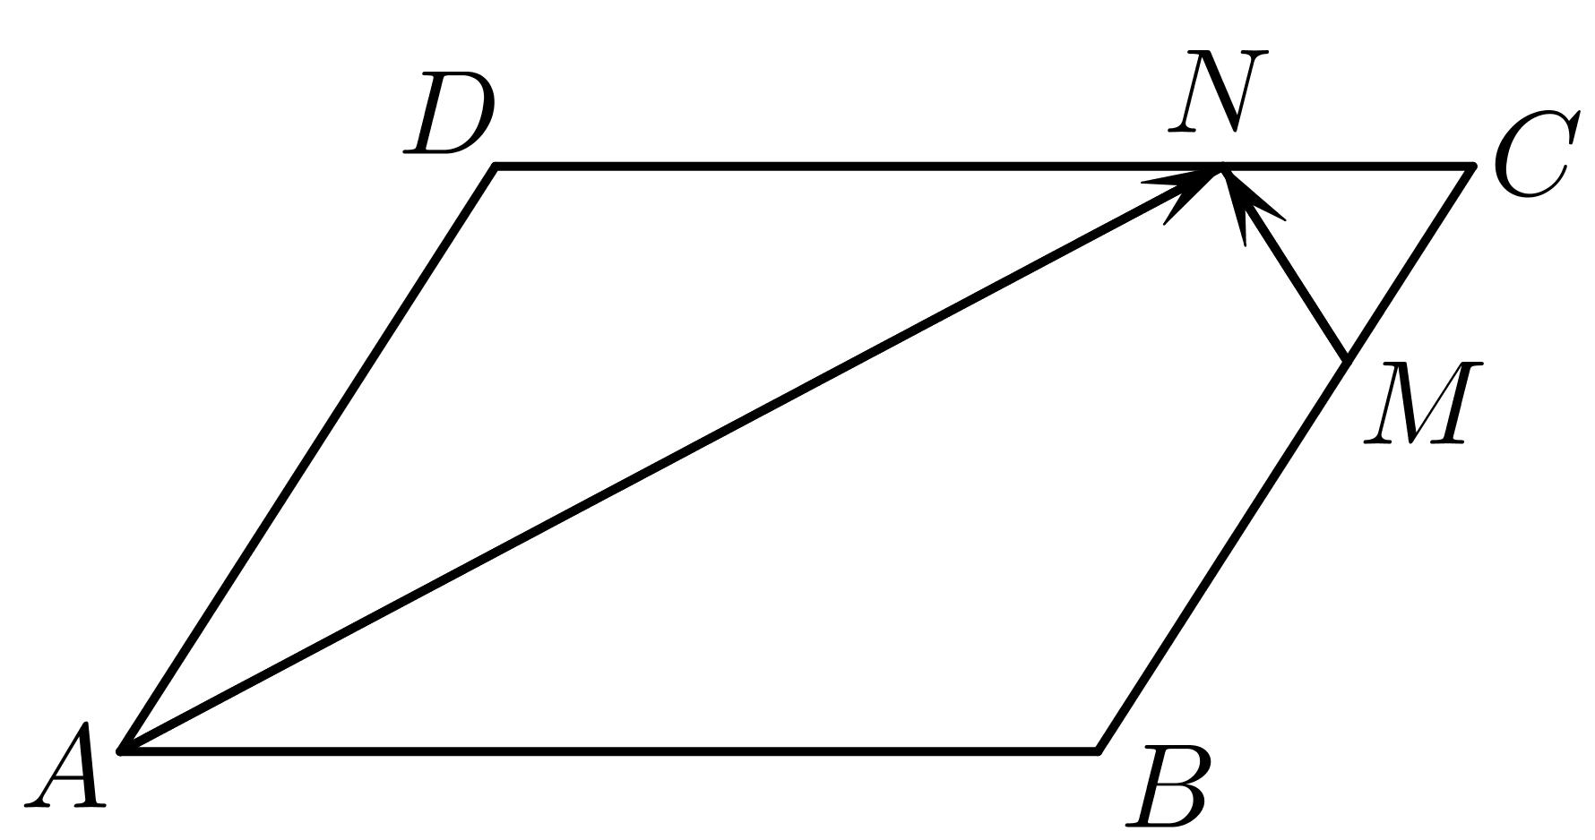
A．锐角三角形 B．钝角三角形
C．直角三角形 D．等腰三角形
【答案】C
【难度】0.85
【知识点】用向量证明线段垂直
【分析】由图猜测AN与MN垂直，故验证$$\overset{⃑}{AN}⋅\overset{⃑}{MN}$$是否为零即可.
【详解】∵$$\overset{⃑}{AN}⋅\overset{⃑}{MN}=\left(\overset{⃑}{AD}+\overset{⃑}{DN}\right)⋅\left(\overset{⃑}{MC}+\overset{⃑}{CN}\right)=\left(\overset{⃑}{AD}+\frac{3}{4}\overset{⃑}{AB}\right)⋅\left(\frac{1}{3}\overset{⃑}{AD}−\frac{1}{4}\overset{⃑}{AB}\right)$$
$$=\frac{1}{3}\left|\overset{⃑}{AD}|^{2}−\frac{3}{16}\right|AB|^{2}=\frac{1}{3}×9−\frac{3}{16}×16=0$$.
∴$$AN⊥MN$$，
∴$$△AMN$$是直角三角形.
故选：C.
2．已知平面四边形$$ABCD$$中，$$|\overset{⃑}{AB}|=|\overset{⃑}{AD}|=2|\overset{⃑}{DC}|=2,|\overset{⃑}{BC}|=\sqrt{3}$$，向量$$\overset{⃑}{AB},\overset{⃑}{AD}$$的夹角为$$\frac{π}{3}$$.
(1)求证：$$\overset{⃑}{AB}⊥\overset{⃑}{BC}$$；
(2)点$$E$$是线段$$BC$$中点，求$$\overset{⃑}{EA}⋅\overset{⃑}{ED}$$的值.
【答案】(1)证明见解析；
(2)$$\frac{5}{4}$$.
【难度】0.85
【知识点】数量积的坐标表示、用向量证明线段垂直
【分析】（1）画出示意图，根据边的关系可得$$∠ABC=\frac{π}{2}$$，因而$$\overset{⃑}{AB}⊥\overset{⃑}{BC}$$．
（2）以B为原点建立平面直角坐标系，写出各个点坐标，进而根据平面向量数量积的坐标运算即可求出结果．
【详解】（1）根据题意，画出示意图如下图所示
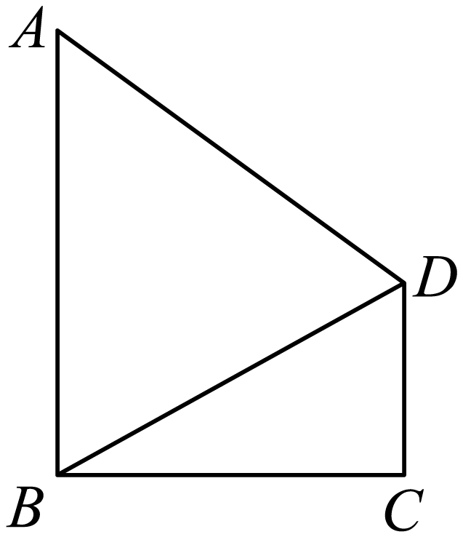
由题意可知$$\text{|}\overset{⃑}{AB}\text{|=|}\overset{⃑}{AD}\text{|=2}$$，$$∠BAD=\frac{π}{3}$$ ，
所以三角形ABD为等边三角形，
则$$\left|\overset{⃑}{BD}\right|=2$$，又$$\left|DC\right|=1,\left|BC\right|=\sqrt{3}$$ ，
所以$${\left|DC\right|}^{2}+{\left|BC\right|}^{2}={\left|BD\right|}^{2}$$，
即$$△BCD$$为直角三角形，且$$∠C=\frac{π}{2},∠B=\frac{π}{6}$$ ，
所以$$∠ABC=\frac{π}{3}+\frac{π}{6}=\frac{π}{2}$$，
所以$$\overset{⃑}{AB}⊥\overset{⃑}{BC}$$ ；
（2）根据题意，建立如图所示的平面直角坐标系，
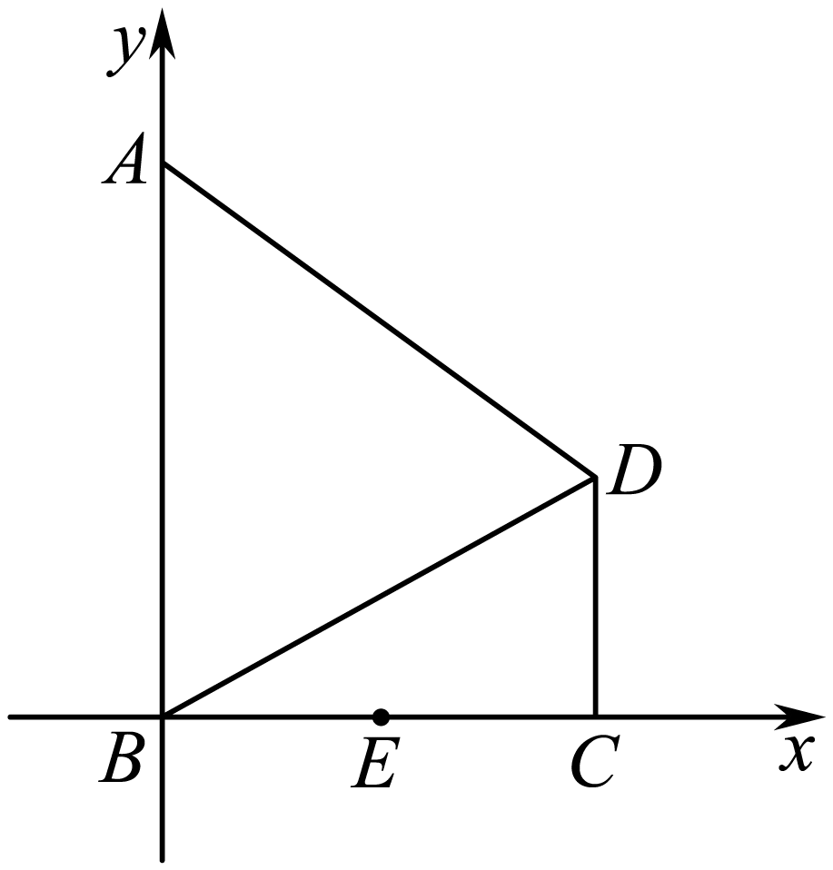
则$$A\left(0,2\right),D\left(\sqrt{3},1\right)$$，因为点$$E$$是线段$$BC$$中点，所以$$E\left(\frac{\sqrt{3}}{2},0\right)$$，
则$$\overset{→}{EA}=\left(−\frac{\sqrt{3}}{2},2\right),\overset{→}{ED}=\left(\frac{\sqrt{3}}{2},1\right)$$ ，
所以$$\overset{→}{EA}⋅\overset{→}{ED}=\left(-\frac{\sqrt{3}}{2},2\right)⋅\left(\frac{\sqrt{3}}{2},1\right)$$，
$$=-\frac{3}{4}+2$$
$$=\frac{5}{4}$$
3．如图所示，在等腰直角三角形ACB中，$$∠ACB=90°$$，$$CA=CB$$，D为BC的中点，E是AB上的一点，且$$AE=2EB$$，求证：$$AD⊥CE$$.
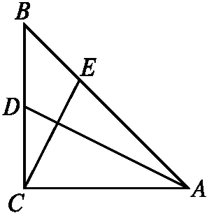
【答案】证明见解析
【难度】0.65
【知识点】用向量证明线段垂直
【分析】以$$\overset{⃑}{AC},\overset{⃑}{CB}$$为基底，表示$$\overset{⃑}{AD}=\overset{⃑}{AC}+\frac{1}{2}\overset{⃑}{CB}$$，$$\overset{⃑}{CE}=\frac{1}{3}\overset{⃑}{CA}+\frac{2}{3}\overset{⃑}{CB}$$，结合向量的运算可知$$\overset{⃑}{AD}⋅\overset{⃑}{CE}=0$$，进而证得结论.
【详解】$$\overset{⃑}{AD}⋅\overset{⃑}{CE}=\left(\overset{⃑}{AC}+\overset{⃑}{CD}\right)⋅\left(\overset{⃑}{CA}+\overset{⃑}{AE}\right)=\left(\overset{⃑}{AC}+\frac{1}{2}\overset{⃑}{CB}\right)⋅\left(\overset{⃑}{CA}+\frac{2}{3}\overset{⃑}{AB}\right)$$
$$=\left(\overset{⃑}{AC}+\frac{1}{2}\overset{⃑}{CB}\right)⋅\left(\overset{⃑}{CA}+\frac{2}{3}\overset{⃑}{CB}−\frac{2}{3}\overset{⃑}{CA}\right)=\left(\overset{⃑}{AC}+\frac{1}{2}\overset{⃑}{CB}\right)⋅\left(\frac{1}{3}\overset{⃑}{CA}+\frac{2}{3}\overset{⃑}{CB}\right)$$
$$=−\frac{1}{3}{\left|\overset{⃑}{CA}\right|}^{2}+\frac{1}{3}{\left|\overset{⃑}{CB}\right|}^{2}$$
因为$$CA=CB$$，所以$$−\frac{1}{3}{\left|\overset{⃑}{CA}\right|}^{2}+\frac{1}{3}{\left|\overset{⃑}{CB}\right|}^{2}=0$$，即$$\overset{⃑}{AD}⋅\overset{⃑}{CE}=0$$，故$$AD⊥CE$$.
【点睛】关键点点睛：本题考查向量的应用，证明垂直，解题的关键是以$$\overset{⃑}{AC},\overset{⃑}{CB}$$为基底，表示$$\overset{⃑}{AD}$$，$$\overset{⃑}{CE}$$，结合向量的运算可知$$\overset{⃑}{AD}⋅\overset{⃑}{CE}=0$$，利用向量的数量积即可得证.
4．如图，在平行四边形$$ABCD$$中，点$$E$$是$$AB$$的中点，$$F,G$$是$$AD,BC$$的三等分点（$$AF=\frac{2}{3}AD$$，$$BG=\frac{2}{3}BC$$）.设$$\overset{⃑}{AB}=\overset{⃑}{a}$$，$$\overset{⃑}{AD}=\overset{⃑}{b}$$.
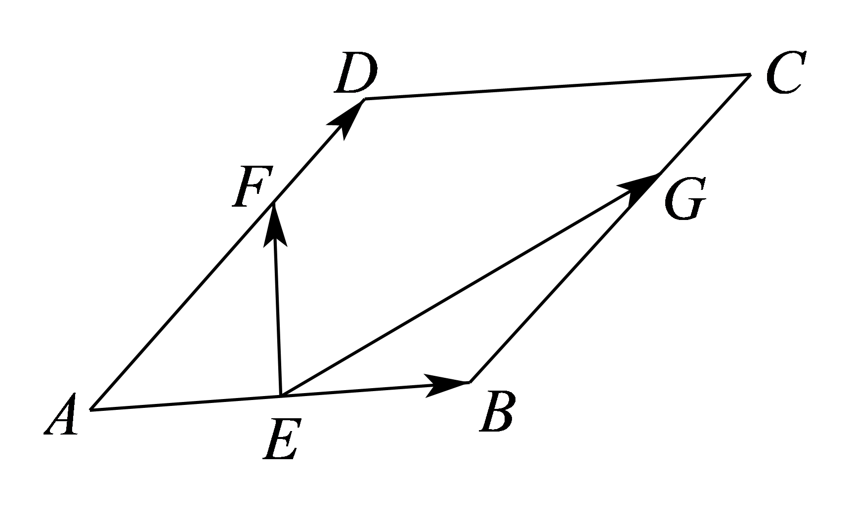
(1)用$$\overset{⃑}{a},\overset{⃑}{b}$$表示$$\overset{⃑}{EF},\overset{⃑}{EG}$$；
(2)如果$$\left|\overset{⃑}{a}\right|=\frac{4}{3}\left|\overset{⃑}{b}\right|$$，用向量的方法证明：$$EF⊥EG$$.
【答案】(1)$$\vec{EF}=\frac{2}{3}\vec{b}−\frac{1}{2}\vec{a}$$，$$\vec{EG}=\frac{1}{2}\vec{a}+\frac{2}{3}\vec{b}$$.
(2)证明见解析.

【难度】0.65
【知识点】用向量证明线段垂直、用基底表示向量
【分析】（1）利用平面向量基本定理表示出$$\vec{EF},\vec{EG}$$；
（2）利用$$\overset{→}{EF},\overset{→}{EG}$$数量积为0证明$$EF⊥EG$$.
【详解】（1）因为点$$E$$是$$AB$$的中点，所以$$\vec{AE}=\vec{EB}=\frac{1}{2}\vec{AB}=\frac{1}{2}\vec{a}$$.
因为$$AF=\frac{2}{3}AD$$，$$BG=\frac{2}{3}BC$$,所以$$\vec{BG}=\vec{AF}=\frac{2}{3}\vec{AD}=\frac{2}{3}\vec{b}$$.
所以$$\vec{EF}=\vec{AF}−\vec{AE}=\frac{2}{3}\vec{b}−\frac{1}{2}\vec{a}$$，$$\vec{EG}=\vec{EB}+\vec{BG}=\frac{1}{2}\vec{a}+\frac{2}{3}\vec{b}$$.
（2）由（1）可得： $$\vec{EF}=\frac{2}{3}\vec{b}−\frac{1}{2}\vec{a}$$，$$\vec{EG}=\frac{1}{2}\vec{a}+\frac{2}{3}\vec{b}$$.
因为$$\left|\vec{a}\right|=\frac{4}{3}\left|\vec{b}\right|$$，
所以$$\vec{EF}⋅\vec{EG}=\left(\frac{2}{3}\vec{b}−\frac{1}{2}\vec{a}\right)⋅\left(\frac{2}{3}\vec{b}+\frac{1}{2}\vec{a}\right)=\frac{4}{9}{\left|\vec{b}\right|}^{2}−\frac{1}{4}{\left|\vec{a}\right|}^{2}=\frac{4}{9}{\left|\vec{b}\right|}^{2}−\frac{1}{4}{\left(\frac{4}{3}\left|\vec{b}\right|\right)}^{2}=0$$，
所以$$EF⊥EG$$.
（2）求线段长度
5．在平行四边形$$ABCD$$中，$$AP⊥BD$$，垂足为P，若$$\overset{⃑}{AP}⋅\overset{⃑}{AC}=6$$，则$$AP=$$_________．
【答案】$$\sqrt{3}$$
【难度】0.85
【知识点】用向量解决线段的长度问题、平面向量数量积的几何意义、数量积的运算律
【分析】根据平行四边形对角线互相平分得到$$\overset{⃑}{AP}⋅\overset{⃑}{AO}=3$$，再利用向量的几何意义求出$$\overset{⃑}{AP}⋅\overset{⃑}{AO}={\overset{⃑}{AP}}^{2}=3$$，求出$$AP=\left|\overset{⃑}{AP}\right|=\sqrt{3}$$.
【详解】平行四边形$$ABCD$$中，$$AO=OC$$，
因为$$\overset{⃑}{AP}⋅\overset{⃑}{AC}=6$$，所以$$\overset{⃑}{AP}⋅\overset{⃑}{AO}=3$$，
根据向量的几何意义可知$$\overset{⃑}{AP}⋅\overset{⃑}{AO}={\overset{⃑}{AP}}^{2}=3$$，
解得：$$AP=\left|\overset{⃑}{AP}\right|=\sqrt{3}$$.
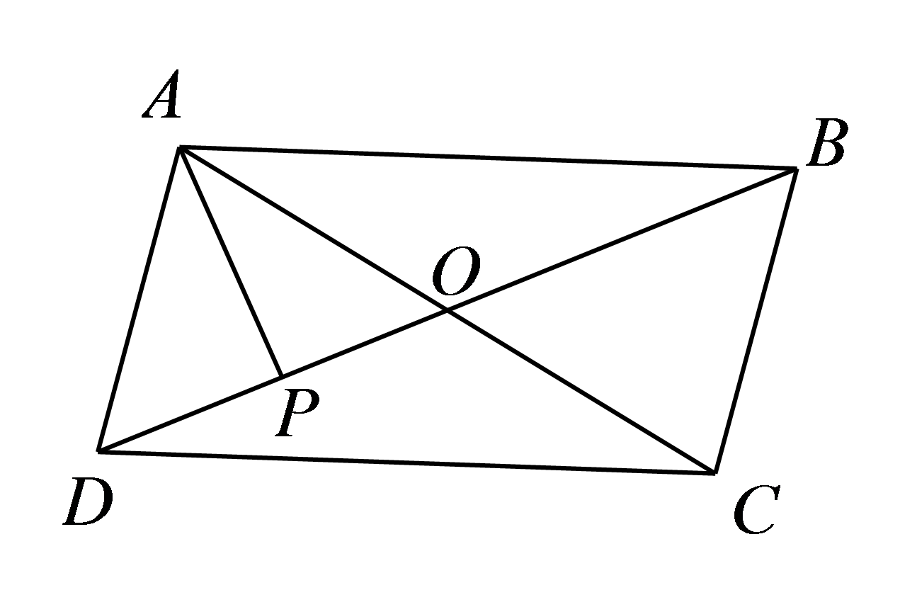
故答案为：$$\sqrt{3}$$
6．$$△ABC$$中，$$∠A=60°$$，∠A的平分线AD交边BC于D，已知$$AB=3$$，且$$\overset{⃑}{AD}=\frac{1}{3}\overset{⃑}{AC}+\frac{2}{3}\overset{⃑}{AB}$$，则AD的长为（ ）
A．$$\sqrt{3}$$ B．3 C．$$2\sqrt{3}$$ D．$$3\sqrt{3}$$
【答案】C
【难度】0.65
【知识点】已知数量积求模、用向量解决线段的长度问题、平面向量基本定理的应用
【分析】过$$D$$作$$DE//AC$$交$$AB$$于$$E$$，作$$DF//AB$$交$$AC$$于$$F$$，由向量加法的平行四边形法则和向量的基本定理得$$\overset{⃑}{AE}=\frac{2}{3}\overset{⃑}{AB}$$，$$\overset{⃑}{AF}=\frac{1}{3}\overset{⃑}{AC}$$，从而得$$\frac{BD}{DC}$$，即可求得$$AC$$，最后把$$\overset{⃑}{AD}=\frac{1}{3}\overset{⃑}{AC}+\frac{2}{3}\overset{⃑}{AB}$$平方可求得$$\left|\overset{⃑}{AD}\right|$$．
【详解】如图，过$$D$$作$$DE//AC$$交$$AB$$于$$E$$，作$$DF//AB$$交$$AC$$于$$F$$，
则$$\overset{⃑}{AD}=\overset{⃑}{AE}+\overset{⃑}{AF}$$，又$$\overset{⃑}{AD}=\frac{1}{3}\overset{⃑}{AC}+\frac{2}{3}\overset{⃑}{AB}$$，
所以$$\overset{⃑}{AE}=\frac{2}{3}\overset{⃑}{AB}$$，$$\overset{⃑}{AF}=\frac{1}{3}\overset{⃑}{AC}$$，
所以$$\frac{BD}{BC}=\frac{AF}{AC}=\frac{1}{3}$$，即$$\frac{BD}{DC}=\frac{1}{2}$$，
又$$AD$$是$$∠BAC$$的平分线，所以$$\frac{AB}{AC}=\frac{BD}{CD}=\frac{1}{2}$$，而$$AB=3$$，所以$$AC=6$$，
$$\overset{⃑}{AB}⋅\overset{⃑}{AC}=\left|\overset{⃑}{AB}\right|\left|\overset{⃑}{AC}\right|cos∠BAC=3×6×cos60°=9$$，
$${\overset{⃑}{AD}}^{2}={(\frac{1}{3}\overset{⃑}{AC}+\frac{2}{3}\overset{⃑}{AB})}^{2}=\frac{1}{9}{\overset{⃑}{AC}}^{2}+\frac{4}{9}\overset{⃑}{AC}⋅\overset{⃑}{AB}+\frac{4}{9}{\overset{⃑}{AB}}^{2}$$ $$=\frac{1}{9}×6^{2}+\frac{4}{9}×9+\frac{4}{9}×3^{2}=12$$，
所以$$\left|\overset{⃑}{AD}\right|=2\sqrt{3}$$，
故选：C．
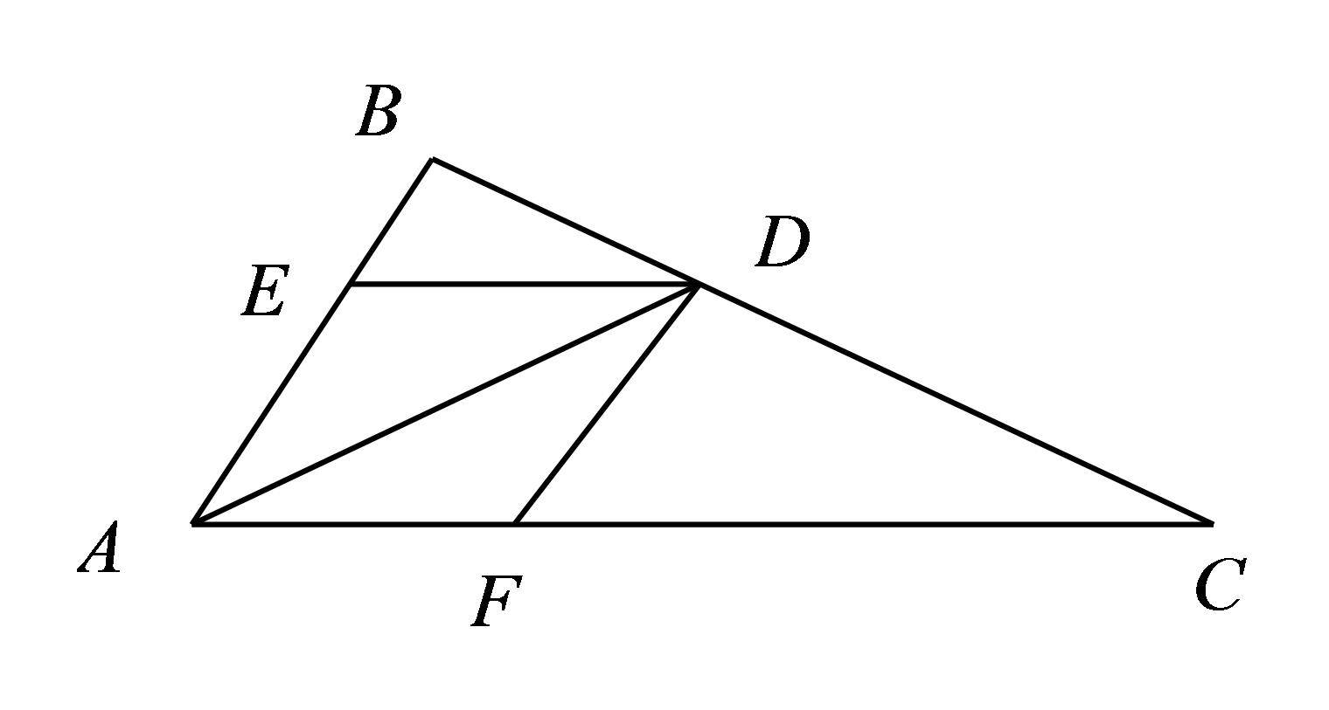
7．在直角坐标平面$$xOy$$内，已知向量$$\vec{OA}=\left(1,5\right)$$，$$\vec{OB}=\left(7,1\right)$$，$$\vec{OM}=\left(1,2\right)$$，$$P$$为满足条件$$\vec{OP}=t\vec{OM}$$（$$t∈R$$）的动点．当$$\vec{PA}⋅\vec{PB}$$取得最小值时，求：
(1)向量$$\vec{OP}$$的坐标；
(2)$$cos∠APB$$的值；
(3)求点A到直线$$PB$$的距离．
【答案】(1)$$\left(2,4\right)$$
(2)$$−\frac{4}{17}\sqrt{17}$$
(3)$$\frac{\sqrt{34}}{17}$$
【难度】0.65
【知识点】数量积的坐标表示、用向量解决线段的长度问题、向量夹角的坐标表示
【分析】（1）先表示出$$\vec{PA}，\vec{PB}$$，再表示出$$\vec{PA}⋅\vec{PB}=5t^{2}−20t+12$$，利用二次函数研究最值；（2）直接利用向量的夹角公式求解；（3）直接利用公式求出点A到直线PB的距离.
【详解】（1）$$\vec{OP}=t\vec{OM}=\left(t，2t\right)$$，$$\vec{PA}=\left(1−t，5−2t\right)$$，$$\vec{PB}=\left(7−t，1−2t\right)$$，
∴$$\vec{PA}⋅\vec{PB}=\left(1−t\right)\left(7−t\right)+\left(5−2t\right)\left(1−2t\right)=5t^{2}−20t+12=5{\left(t−2\right)}^{2}−8$$
当$$\vec{PA}⋅\vec{PB}$$取得最小值时，t＝2．∴$$\vec{OP}=$$（2，4）．
（2）$$\vec{PA}=\left(−1，1\right)$$，$$\left|\vec{PA}\right|=\sqrt{2}$$，$$\vec{PB}=\left(5，−3\right)$$，$$\left|\vec{PB}\right|=\sqrt{34}$$，
∴$$cos∠APB=\frac{\vec{PA}⋅\vec{PB}}{\left|\vec{PA}\left|⋅\right|\vec{PB}\right|}=\frac{−5−3}{\sqrt{2}×\sqrt{34}}=−\frac{4}{17}\sqrt{17}$$．
（3）设点A到直线PB的距离为h，则h＝$$\left|\vec{PA}\right|sin\left(\text{π}−∠APB\right)=\sqrt{2}\text{sin}∠APB=\sqrt{2}×\sqrt{1−{\left(\frac{4}{\sqrt{17}}\right)}^{2}}=\frac{\sqrt{34}}{17}$$．
8．已知$$△ABC$$为等边三角形，$$AB=2$$，$$△ABC$$所在平面内的点$$P$$满足$$\left|\overset{⃑}{AP}−\overset{⃑}{AB}−\overset{⃑}{AC}\right|=1,\left|\overset{⃑}{AP}\right|$$的最小值为____________．
【答案】$$2\sqrt{3}−1$$##$$−1+2\sqrt{3}$$
【难度】0.65
【知识点】用向量解决线段的长度问题、用定义求向量的数量积、向量的模
【分析】构造不等式去求$$\left|\overset{⃑}{AP}\right|$$的最小值
【详解】$$\left|\overset{⃑}{AB}+\overset{⃑}{AC}\right|=\sqrt{{\left|\overset{⃑}{AB}\right|}^{2}+{\left|\overset{⃑}{AC}\right|}^{2}+2\overset{⃑}{AB}⋅\overset{⃑}{AC}}=\sqrt{2^{2}+2^{2}+2×2×2×\frac{1}{2}}=2\sqrt{3}$$
则$$\left|\overset{⃑}{AP}\right|=\left|\left(\overset{⃑}{AP}−\overset{⃑}{AB}−\overset{⃑}{AC}\right)+\left(\overset{⃑}{AB}+\overset{⃑}{AC}\right)\right|≥\left|\left|\overset{⃑}{AP}−\overset{⃑}{AB}−\overset{⃑}{AC}\right|−\left|\overset{⃑}{AB}+\overset{⃑}{AC}\right|\right|=2\sqrt{3}−1$$
（当且仅当$$\overset{⃑}{AP}−\overset{⃑}{AB}−\overset{⃑}{AC}$$与$$\overset{⃑}{AB}+\overset{⃑}{AC}$$方向相反时等号成立）
故答案为：$$2\sqrt{3}−1$$
9．如图，在平行四边形$$ABCD$$中，$$∠ABC=\frac{π}{3}$$，$$E$$为$$CD$$的中点，$$P$$为线段$$AE$$上一点，且满足$$\vec{BP}=m\vec{BA}+\frac{2}{3}\vec{BC}$$，则$$m=$$___________；若$$▱ABCD$$的面积为$$2\sqrt{3}$$，则$$|\vec{BP}|$$的最小值为___________．
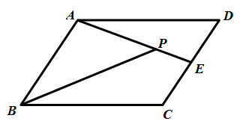
【答案】 $$\frac{2}{3}$$ $$\frac{4\sqrt{3}}{3}$$
【难度】0.65
【知识点】用向量解决线段的长度问题、利用平面向量基本定理求参数
【分析】设$$\vec{AP}=k\vec{AE},k∈[0,1]$$，由平面向量线性运算及基本定理可得$$m$$，由$$|\vec{BP}|=\sqrt{\frac{4}{9}{|\vec{BC}|}^{2}+\frac{4}{9}{|\vec{BA}|}^{2}+\frac{4}{9}|\vec{BC}|⋅|\vec{BA}|}$$结合基本不等式可得$$|\vec{BP}|$$的最小值.
【详解】由题意，设$$\vec{AP}=k\vec{AE},k∈[0,1]$$，
则$$\vec{BP}=\vec{BA}+\vec{AP}=\vec{BA}+k\vec{AE}=\vec{BA}+k(\vec{DE}−\vec{DA})=(1−\frac{1}{2}k)\vec{BA}+k\vec{BC}$$，
所以$$(1−\frac{1}{2}k)\vec{BA}+k\vec{BC}=m\vec{BA}+\frac{2}{3}\vec{BC}$$，所以$$\{\begin{aligned}1−\frac{1}{2}k=m \\ k=\frac{2}{3}\end{aligned}$$，所以$$m=\frac{2}{3}$$；
所以$$\vec{BP}=\frac{2}{3}\vec{BA}+\frac{2}{3}\vec{BC}$$，
由$$▱ABCD$$的面积为$$2\sqrt{3}$$，得到$$|\vec{BC}|⋅|\vec{BA}|⋅\frac{\sqrt{3}}{2}=2\sqrt{3}$$，得到$$|\vec{BC}|⋅|\vec{BA}|=4$$，
所以$$|\vec{BP}|=\sqrt{\frac{4}{9}{|\vec{BC}|}^{2}+\frac{4}{9}{|\vec{BA}|}^{2}+\frac{4}{9}|\vec{BC}|⋅|\vec{BA}|}=\frac{2}{3}\sqrt{4+{|\vec{BC}|}^{2}+\frac{16}{{|\vec{BC}|}^{2}}}≥\frac{4\sqrt{3}}{3}$$，
当且仅当$$|\vec{BC}|=|\vec{BA}|=2$$时，等号成立，
所以$$|\vec{BP}|$$的最小值为$$\frac{4\sqrt{3}}{3}$$．
故答案为：$$\frac{2}{3}$$；$$\frac{4\sqrt{3}}{3}$$.
（3）用向量解决夹角问题
10．已知矩形ABCD的边长为$$BC=3AB$$，点P满足$$\vec{AP}=\frac{1}{2}\left(\vec{AB}+\vec{AC}\right)$$，则sin∠DPA的值为___．
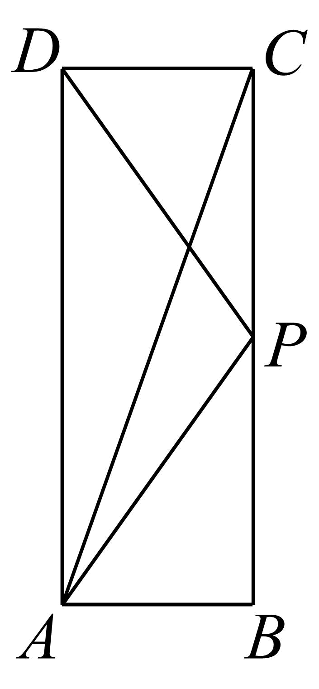
【答案】$$\frac{12}{13}$$
【难度】0.65
【知识点】数量积的坐标表示、用向量解决夹角问题、已知正（余）弦求余（正）弦
【详解】解：以点A为坐标原点，AB、AD所在直线分别为x、y轴建立如下图所示的平面直角坐标系，设$$BC=3AB=3$$，
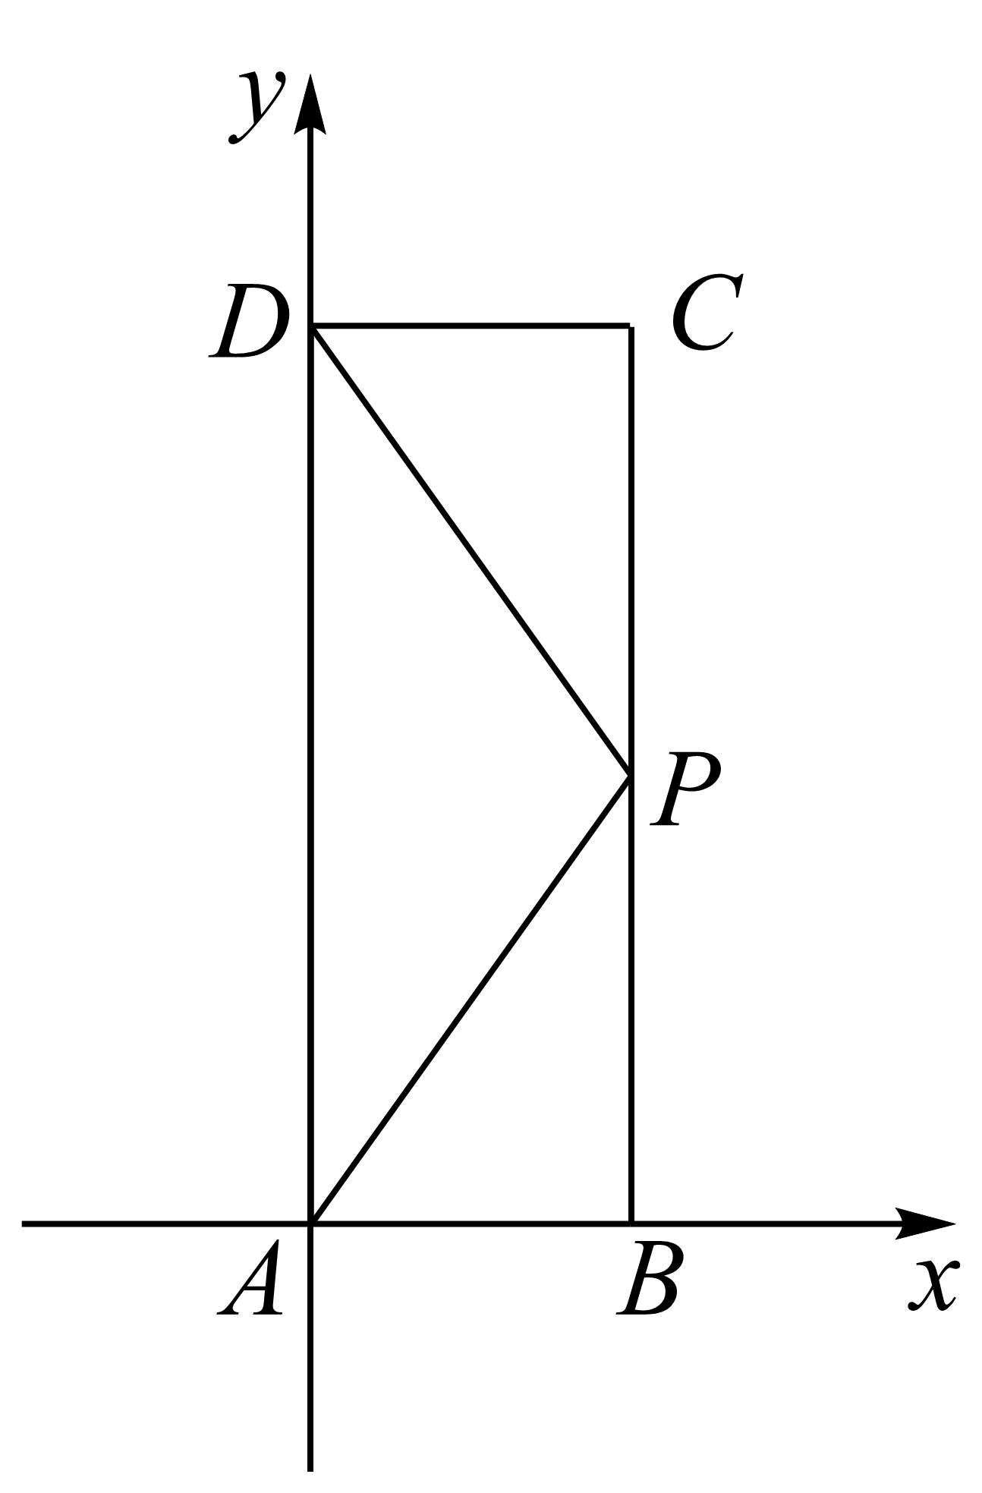
则点A（0，0）、B（1，0），C（1，3）、D（0，3），
$$\vec{AP}=\frac{1}{2}\left(\vec{AB}+\vec{AC}\right)=\frac{1}{2}\left(1\text{,}0\right)+\frac{1}{2}\left(1\text{,}3\right)=\left(1\text{,}\frac{3}{2}\right)$$，则点P（1，$$\frac{3}{2}$$），
∴$$\vec{PD}=\left(−1\text{,}\frac{3}{2}\right)$$，$$\vec{PA}=\left(−1\text{,}−\frac{3}{2}\right)$$，
因此，$$\left|\vec{PD}\right|=\sqrt{{\left(−1\right)}^{2}+{\left(\frac{3}{2}\right)}^{2}}=\frac{\sqrt{13}}{2}$$，$$\left|\vec{PA}\right|=\frac{\sqrt{13}}{2}$$，$$\vec{PA}⋅\vec{PD}=−1×\left(−1\right)+\frac{3}{2}×\left(−\frac{3}{2}\right)=1−\frac{9}{4}=\frac{−5}{4}$$．
$$\text{cos}∠DPA=\frac{\vec{PA}⋅P\vec{D}}{|\vec{PD}\left|\vec{PA}\right|}=\frac{−\frac{5}{4}}{\frac{13}{4}}=−\frac{5}{13}$$，所以$$\text{sin}∠DPA=\frac{12}{13}$$．
故答案为：$$\frac{12}{13}$$.
11．在$$△ABC$$中，已知$$AB=1,AC=2,∠BAC={60}^{∘},BC,AC$$边上的两条中线$$AD,BE$$相交于点$$P$$，则$$\text{cos}∠DPE=$$（ ）
A．$$\frac{3\sqrt{21}}{14}$$ B．$$\frac{\sqrt{7}}{14}$$ C．$$\frac{1}{7}$$ D．$$\frac{\sqrt{21}}{7}$$
【答案】B
【难度】0.65
【知识点】用向量解决夹角问题、余弦定理解三角形
【分析】由题可得三角形$$ABC$$为直角三角，建立坐标系，将问题转化为求$$\overset{⃑}{AD}$$与$$\overset{⃑}{BE}$$夹角的余弦即可.
【详解】解：因为$$AB=1,AC=2,∠BAC={60}^{∘},$$
所以$$BC^{2}=AB^{2}+AC^{2}−2AB⋅AC⋅cos60°=3$$，
所以$$BC=\sqrt{3}$$,
又因为$$AB^{2}+BC^{2}=4=AC^{2}$$,
所以三角形$$ABC$$为直角三角，
建立如图所示的坐标系，
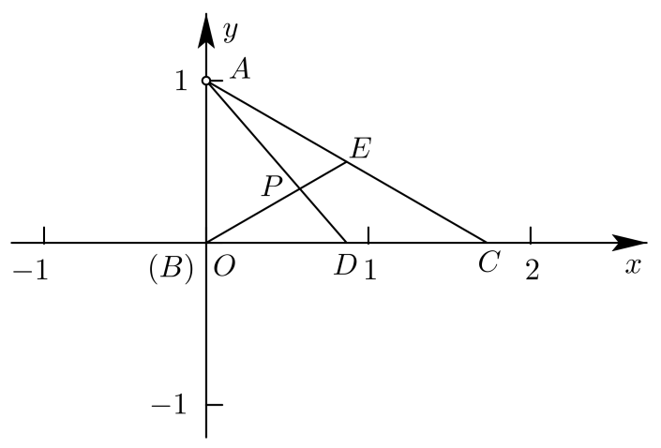
则有：$$A(0,1),B(0,0),C(\sqrt{3},0)$$,
因为$$D,E$$分别为$$BC,AC$$中点，
所以$$D(\frac{\sqrt{3}}{2},0),E(\frac{\sqrt{3}}{2},\frac{1}{2})$$,
所以$$\overset{⃑}{AD}=(\frac{\sqrt{3}}{2},−1)$$,$$\overset{⃑}{BE}=(\frac{\sqrt{3}}{2},\frac{1}{2})$$,
所以$$cos∠DPE=cos<\overset{⃑}{AD},\overset{⃑}{BE}>=\frac{\overset{⃑}{AD}⋅\overset{⃑}{BE}}{|\overset{⃑}{AD}|⋅|\overset{⃑}{BE}|}$$=$$\frac{\frac{\sqrt{3}}{2}⋅\frac{\sqrt{3}}{2}−1⋅\frac{1}{2}}{\sqrt{{(\frac{\sqrt{3}}{2})}^{2}+{(−1)}^{2}}⋅\sqrt{{(\frac{\sqrt{3}}{2})}^{2}+{(\frac{1}{2})}^{2}}}$$=$$\frac{1}{2\sqrt{7}}=\frac{\sqrt{7}}{14}$$.
故选：B.
12．如图，在$$△ABC$$中，已知$$AB=2$$，$$AC=6$$，$$∠BAC=60°$$，$$BC=2BM$$，$$AC=3AN$$，线段AM，BN相交于点P，则$$∠MPN$$的余弦值为___________.
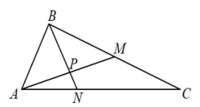
【答案】$$\frac{\sqrt{13}}{13}$$
【难度】0.65
【知识点】用向量解决夹角问题
【分析】依次算出$$\vec{BN}⋅\vec{AM}$$、$$|\vec{AM}|$$、$$\left|\vec{BN}\right|$$，然后可得答案.
【详解】由已知，$$AB=2$$，$$AN=2$$，$$∠BAC=60°$$，得$$BN=2$$，
又由$$\vec{AM}=\frac{1}{2}(\vec{AB}+\vec{AC})$$得$$|\vec{AM}|=\frac{1}{2}\sqrt{|\vec{AB}|^{2}+2|\vec{AB}||\vec{AC}|cos60°+|\vec{AC}|^{2}}=\sqrt{13}$$，
因为$$\vec{BN}=\frac{1}{3}\vec{AC}−\vec{AB}$$，
所以$$\vec{BN}⋅\vec{AM}=(\frac{1}{3}\vec{AC}−\vec{AB})⋅\frac{1}{2}(\vec{AB}+\vec{AC})=\frac{1}{6}|\vec{AC}|^{2}−\frac{1}{2}|\vec{AB}|^{2}−\frac{1}{3}|\vec{AB}||\vec{AC}|cos60°=2$$
所以$$cos∠MPN=cos〈\vec{BN},\vec{AM}〉=\frac{\vec{BN}⋅\vec{AM}}{|\vec{BN}||\vec{AM}|}=\frac{\sqrt{13}}{13}$$
故答案为：$$\frac{\sqrt{13}}{13}$$
13．已知梯形$$ABCD$$中，$$AB \text{//} CD$$，$$AB=2CD$$，E为$$BC$$的中点，F为$$BD$$与$$AE$$的交点，$$\overset{⃑}{AD}=λ\overset{⃑}{AB}+μ\overset{⃑}{AE}$$．
(1)求$$λ$$和$$μ$$的值；
(2)若$$AB=2\sqrt{2}$$，$$BC=6$$，$$∠ABC=45°$$，求$$\overset{⃑}{EA}$$与$$\overset{⃑}{BD}$$所成角的余弦值．
【答案】(1)$$λ=−\frac{3}{2}$$，$$μ=2$$
(2)$$−\frac{\sqrt{10}}{10}$$
【难度】0.65
【知识点】用向量解决夹角问题、平面向量基本定理的应用
【分析】（1）由向量的运算得出$$\overset{⃑}{AD}=−\frac{3}{2}\overset{⃑}{AB}+2\overset{⃑}{AE}$$，进而得出$$λ$$和$$μ$$的值；
（2）由向量的运算得出$$\overset{⃑}{EA}=\frac{1}{2}\overset{⃑}{CB}+\overset{⃑}{BA}$$，$$\overset{⃑}{BD}=\overset{⃑}{BC}+\frac{1}{2}\overset{⃑}{BA}$$，进而得出$$|\overset{⃑}{EA}|$$，$$|\overset{⃑}{BD}|$$，$$\overset{⃑}{EA}⋅\overset{⃑}{BD}$$，再由数量积公式求解即可.
【详解】（1）根据题意，梯形$$ABCD$$中，$$AB \text{//} CD$$，$$AB=2CD$$，E为$$BC$$的中点
则$$\overset{⃑}{AD}=\overset{⃑}{AB}+\overset{⃑}{BC}+\overset{⃑}{CD}=\frac{1}{2}\overset{⃑}{AB}+\overset{⃑}{BC}=\frac{1}{2}\overset{⃑}{AB}+2\overset{⃑}{BE}$$ $$=\frac{1}{2}\overset{⃑}{AB}+2(\overset{⃑}{AE}−\overset{⃑}{AB})=−\frac{3}{2}\overset{⃑}{AB}+2\overset{⃑}{AE}$$
又由$$\overset{⃑}{AD}=λ\overset{⃑}{AB}+μ\overset{⃑}{AE}$$可得$$λ=−\frac{3}{2}$$，$$μ=2$$
（2）$$∠AFD$$是$$\overset{⃑}{EA}$$与$$\overset{⃑}{BD}$$所成的角，设向量$$\overset{⃑}{EA}$$与$$\overset{⃑}{BD}$$所成的角为$$θ$$
$$\overset{⃑}{EA}=\overset{⃑}{EB}+\overset{⃑}{BA}=\frac{1}{2}\overset{⃑}{CB}+\overset{⃑}{BA}$$，则$$|\overset{⃑}{EA}|^{2}=\frac{1}{4}{\overset{⃑}{CB}}^{2}+{\overset{⃑}{BA}}^{2}+\overset{⃑}{CB}⋅\overset{⃑}{BA}=9+8−12=5$$
$$\overset{⃑}{BD}=\overset{⃑}{BC}+\overset{⃑}{CD}=\overset{⃑}{BC}+\frac{1}{2}\overset{⃑}{BA}$$，则$$|\overset{⃑}{BD}|^{2}={\overset{⃑}{BC}}^{2}+\frac{1}{4}{\overset{⃑}{BA}}^{2}+\overset{⃑}{BC}⋅\overset{⃑}{BA}=2+36+12=50$$
则$$|\overset{⃑}{EA}|=\sqrt{5}$$，$$|\overset{⃑}{BD}|=\sqrt{50}$$
因为$$\overset{⃑}{EA}⋅\overset{⃑}{BD}=\left(\frac{1}{2}\overset{⃑}{CB}+\overset{⃑}{BA}\right)⋅\left(\overset{⃑}{BC}+\frac{1}{2}\overset{⃑}{BA}\right)=\left(\overset{⃑}{BA}−\frac{1}{2}\overset{⃑}{BC}\right)⋅\left(\overset{⃑}{BC}+\frac{1}{2}\overset{⃑}{BA}\right)$$
$$=−\frac{1}{2}{\overset{⃑}{CB}}^{2}+\frac{1}{2}{\overset{⃑}{BA}}^{2}+\frac{3}{4}\overset{⃑}{CB}⋅\overset{⃑}{BA}=−18+4+9=−5$$
所以$$cosθ=\frac{\overset{⃑}{EA}⋅\overset{⃑}{BD}}{|\overset{⃑}{EA}||\overset{⃑}{BD}|}=\frac{−5}{\sqrt{5}×5\sqrt{2}}=−\frac{\sqrt{10}}{10}$$
所以$$\overset{⃑}{EA}$$与$$\overset{⃑}{BD}$$所成角的余弦值为$$−\frac{\sqrt{10}}{10}$$.
（4）向量与几何最值
14．已知边长为2的菱形ABCD中，点F为BD上一动点，点E满足$$\overset{⃑}{BE}=2\overset{⃑}{EC}$$，$$\overset{⃑}{AE}⋅\overset{⃑}{BD}=−\frac{2}{3}$$，则$$\overset{⃑}{AF}⋅\overset{⃑}{BE}$$的最小值为（ ）
A．0 B．$$\frac{2}{3}$$ C．$$\frac{4}{3}$$ D．2
【答案】C
【难度】0.65
【知识点】数量积的坐标表示、向量与几何最值、数量积的运算律
【分析】根据线性运算进行变换可求得$$∠DAB=\frac{π}{3}$$，建立平面直角坐标系，利用坐标表示出$$\overset{⃑}{AF}⋅\overset{⃑}{BE}$$，得到关于$$t$$的一次函数，即可求得最值.
【详解】由题意知：$$\overset{⃑}{BE}=\frac{2}{3}\overset{⃑}{BC}$$，设$$∠DAB=θ$$，
∴$$\overset{⃑}{AE}⋅\overset{⃑}{BD}=(\overset{⃑}{AB}+\overset{⃑}{BE})⋅(\overset{⃑}{AD}−\overset{⃑}{AB})=\overset{⃑}{AB}⋅\overset{⃑}{AD}−{\overset{⃑}{AB}}^{2}+\frac{2}{3}\overset{⃑}{BC}⋅\overset{⃑}{AD}−\frac{2}{3}\overset{⃑}{BC}⋅\overset{⃑}{AB}$$
$$=4cosθ−4+\frac{8}{3}−\frac{8}{3}cosθ=−\frac{2}{3}$$，∴$$cosθ=\frac{1}{2}⇒θ=\frac{π}{3}$$，
以$$AC$$与$$BD$$交点为原点，$$AC$$为$$x$$轴，$$BD$$为$$y$$轴建立如下图所示的平面直角坐标系：
$$∴A\left(−\sqrt{3},0\right)$$，$$E\left(\frac{2\sqrt{3}}{3},−\frac{1}{3}\right)$$，$$B\left(0,−1\right)$$，设$$F\left(0,t\right)$$，且$$−1≤t≤1$$
则$$\overset{⃑}{AF}=\left(\sqrt{3},t\right)$$，$$\overset{⃑}{BE}=\left(\frac{2\sqrt{3}}{3},\frac{2}{3}\right)$$，$$∴\overset{⃑}{AF}⋅\overset{⃑}{BE}=2+\frac{2}{3}t$$
当$$t=−1$$时，$${\left(\overset{⃑}{AF}⋅\overset{⃑}{BE}\right)}_{min}=2−\frac{2}{3}=\frac{4}{3}$$
故选：C.
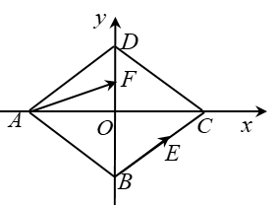
15．在$$△ABC$$中，$$∠A={90}^{∘}，AB=AC=2$$，点M为边AB的中点，点P在边BC上运动，则$$\overset{⃑}{AP}⋅\overset{⃑}{MP}$$的最小值为___________.
【答案】$$\frac{7}{8}$$
【难度】0.85
【知识点】数量积的坐标表示、向量与几何最值、求二次函数的值域或最值
【分析】建立平面直角坐标系，利用数量积的坐标运算求出$$\overset{⃑}{AP}⋅\overset{⃑}{MP}\text{=}2{\left(x−\frac{5}{4}\right)}^{2}+\frac{7}{8}$$，根据二次函数求最值即可.
【详解】以$$A$$为坐标原点，建立如图所示的平面直角坐标系：$$B\left(2,0\right),C\left(0,2\right),M\left(1,0\right)$$,
直线$$BC$$方程为$$\frac{x}{2}+\frac{y}{2}=1$$，即$$x+y=2$$，点P在边BC上，所以设$$P\left(x,2−x\right)$$，$$0≤x≤2$$
故$$\overset{⃑}{AP}=\left(x,2−x\right),\overset{⃑}{MP}=\left(x−1,2−x\right)$$，因此$$\overset{⃑}{AP}⋅\overset{⃑}{MP}\text{=}x\left(x−1\right)+{\left(2−x\right)}^{2}=2x^{2}−5x+4\text{=}2{\left(x−\frac{5}{4}\right)}^{2}+\frac{7}{8}≥\frac{7}{8}$$，
故答案为：$$\frac{7}{8}$$
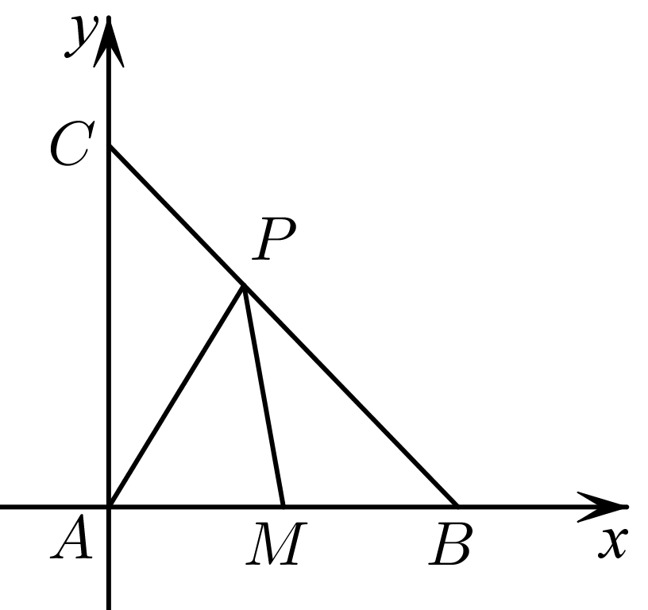
16．点$$P$$是边长为2的正三角形$$ABC$$的三条边上任意一点，则$$|\vec{PA}+\vec{PB}+\vec{PC}|$$的最小值为___________.
【答案】$$\sqrt{3}$$
【难度】0.65
【知识点】用坐标表示平面向量、坐标计算向量的模、向量与几何最值
【分析】构建直角坐标系，设$$A(0,\sqrt{3}),B(−1,0),C(1,0)$$且$$P(x,\sqrt{3}(x+1))$$，应用向量的坐标运算求$$\vec{PA}+\vec{PB}+\vec{PC}$$坐标，应用坐标公式求模即可.
【详解】不妨假设$$P$$在$$AB$$上且$$A(0,\sqrt{3}),B(−1,0),C(1,0)$$，如下图示，
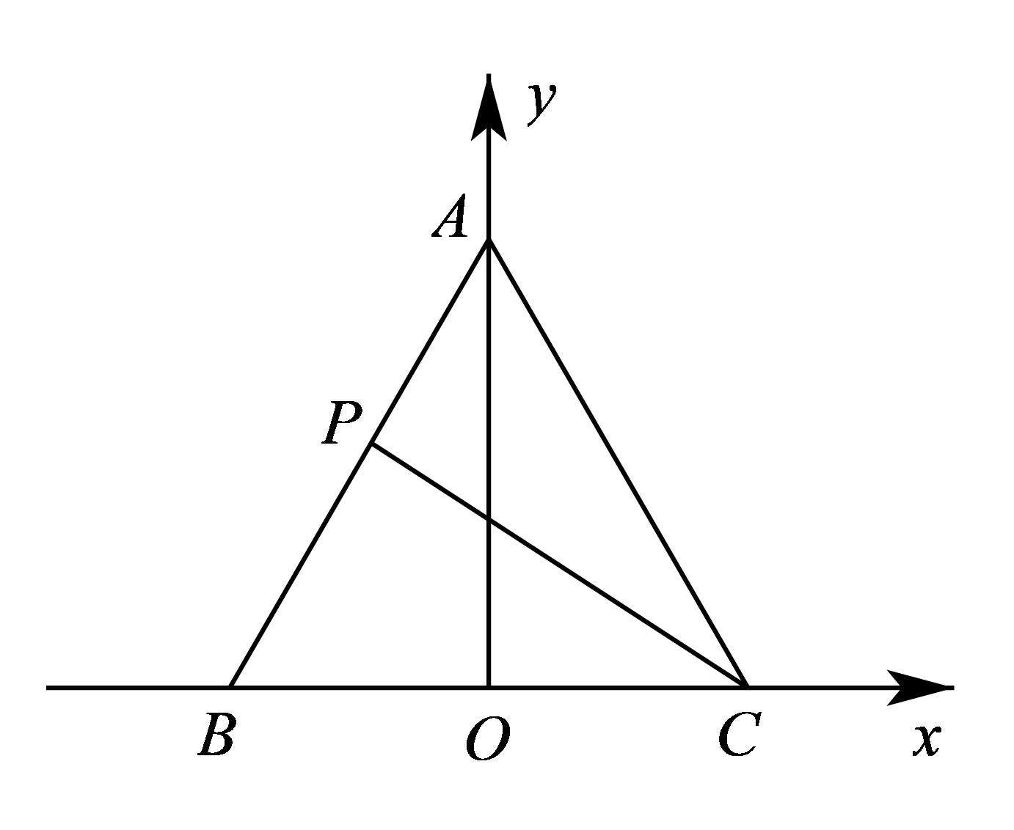
所以，$$P$$在$$y=\sqrt{3}(x+1)$$且$$-1≤x≤0$$，设$$P(x,\sqrt{3}(x+1))$$，
则$$\vec{PA}=(−x,−\sqrt{3}x)$$，$$\vec{PB}=(−1−x,−\sqrt{3}(x+1))$$，$$\vec{PC}=(1−x,−\sqrt{3}(x+1))$$，
所以$$\vec{PA}+\vec{PB}+\vec{PC}=(−3x,−3\sqrt{3}x−2\sqrt{3})$$，
故$$|\vec{PA}+\vec{PB}+\vec{PC}|=\sqrt{9x^{2}+3{(3x+2)}^{2}}=\sqrt{36{(x+\frac{1}{2})}^{2}+3}$$，
当$$x=−\frac{1}{2}$$时，$$|\vec{PA}+\vec{PB}+\vec{PC}|$$的最小值为$$\sqrt{3}$$.
故答案为：$$\sqrt{3}$$
17．如下图，在平面四边形ABCD中，$$AB⊥BC$$，$$AD⊥CD$$，$$∠BCD=\frac{π}{3}$$，$$CB=CD=2\sqrt{3}$$．若点M为边BC上的动点，则$$\overset{⃑}{AM}⋅\overset{⃑}{DM}$$的最小值为（ ）
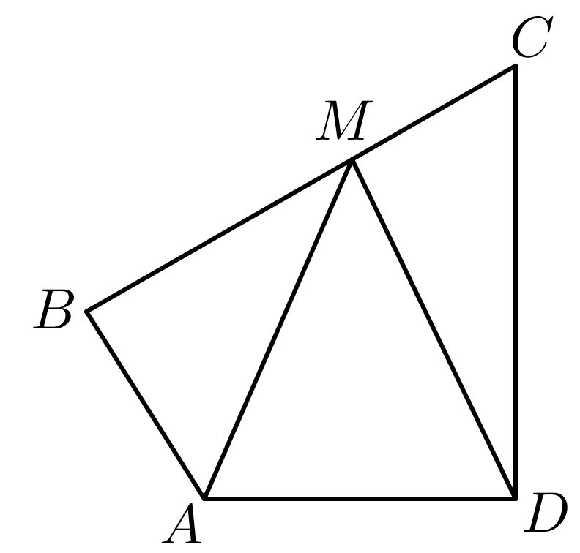
A．$$\frac{8}{3}$$ B．$$\frac{21}{4}$$ C．$$−\frac{11}{4}$$ D．$$−\frac{13}{3}$$
【答案】B
【难度】0.85
【知识点】数量积的坐标表示、向量与几何最值
【分析】以$$B$$点为原点，以$$BA$$，$$BC$$所在的直线为$$x$$和$$y$$轴，建立平面直角坐标系，设$$M(0,a)$$，得到$$\overset{⃑}{AM}⋅\overset{⃑}{DM}={(a−\frac{\sqrt{3}}{2})}^{2}+\frac{21}{4}$$，即可求解.
【详解】以$$B$$点为原点，以$$BA$$所在的直线为$$x$$轴，以$$BC$$所在的直线为$$y$$轴，建立平面直角坐标系，如图所示，过点$$D$$作$$DP⊥x$$轴，过点$$D$$作$$DQ⊥y$$轴，
因为$$AB⊥BC,AD⊥CD,∠BCD=\frac{π}{3}$$且$$CB=CD=2\sqrt{3}$$，则$$∠BAD=\frac{π}{3}$$，
所以$$B(0,0),A(2,0),C(0,2\sqrt{3}),D(3,\sqrt{3})$$，
设$$M(0,a)$$，则$$\overset{⃑}{AM}=(−2,a),\overset{⃑}{DM}=(−3,a−\sqrt{3})$$，
所以$$\overset{⃑}{AM}⋅\overset{⃑}{DM}=6+a(a−\sqrt{3})={(a−\frac{\sqrt{3}}{2})}^{2}+\frac{21}{4}≥\frac{21}{4}$$，
所以$$\overset{⃑}{AM}⋅\overset{⃑}{DM}$$的最小值为$$\frac{21}{4}$$.
故答案为：B.
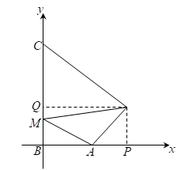
18．如图，在直角三角形ABC中，$$∠C={90}^{°}$$，$$CA=3$$，$$CB=4$$，$$\overset{⃑}{CD}=m\overset{⃑}{CA}$$，$$\overset{⃑}{CE}=n\overset{⃑}{CB}$$，其中$$m$$，$$n∈(0,1)$$，设DE中点为M，AB中点为N．
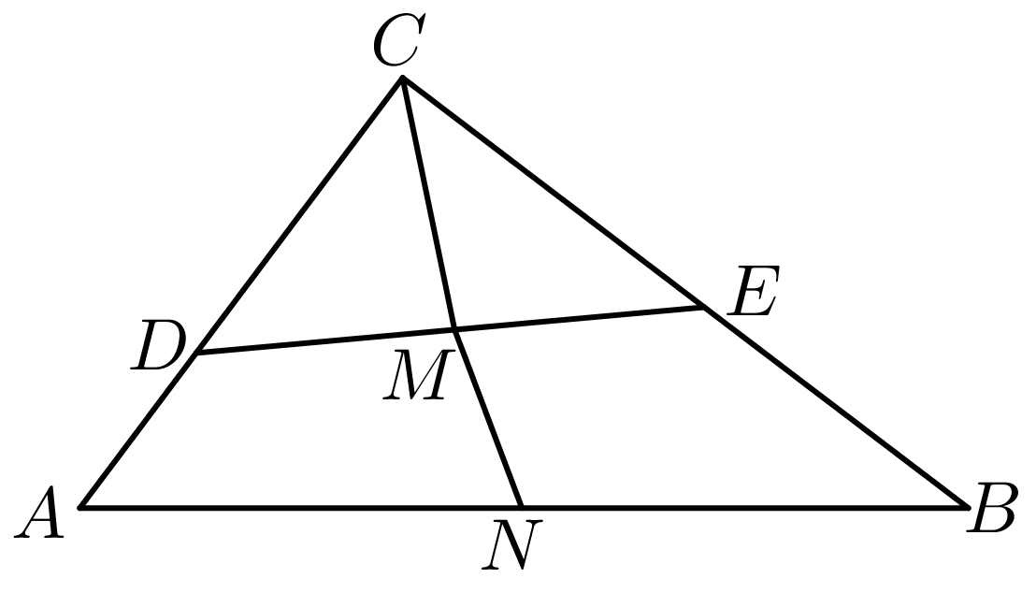
(1)若$$m=n$$，求证：C、M、N三点共线；
(2)若$$m+n=1$$，求$$|\overset{⃑}{MN}|$$的最小值．
【答案】(1)证明见解析
(2)$$\frac{6}{5}$$
【难度】0.65
【知识点】平面向量共线定理证明点共线问题、向量与几何最值
【分析】（1）根据平面向量基本定理，化简得$$\overset{⃑}{CM}=m\overset{⃑}{CN}$$证明即可；
（2）根据$$\overset{⃑}{MN}=\overset{⃑}{CN}−\overset{⃑}{CM}$$，代入$$m+n=1$$化简可得$${\left|\overset{⃑}{MN}\right|}^{2}=\frac{1}{4}\left(25m^{2}−18m+9\right)$$，再根据二次函数的最值分析最小值即可
【详解】（1）当$$m=n$$时， $$\overset{⃑}{CM}=\frac{1}{2}\left(\overset{⃑}{CD}+\overset{⃑}{CE}\right)=\frac{1}{2}\left(m\overset{⃑}{CA}+m\overset{⃑}{CB}\right)=\frac{m}{2}\left(\overset{⃑}{CA}+\overset{⃑}{CB}\right)$$，$$\overset{⃑}{CN}=\frac{1}{2}\left(\overset{⃑}{CA}+\overset{⃑}{CB}\right)$$，故$$\overset{⃑}{CM}=m\overset{⃑}{CN}$$，故C、M、N三点共线，即得证
（2）当$$m+n=1$$时，$$\overset{⃑}{CM}=\frac{1}{2}\left(\overset{⃑}{CD}+\overset{⃑}{CE}\right)=\frac{1}{2}\left(m\overset{⃑}{CA}+n\overset{⃑}{CB}\right)$$，$$\overset{⃑}{CN}=\frac{1}{2}\left(\overset{⃑}{CA}+\overset{⃑}{CB}\right)$$，故$$\overset{⃑}{MN}=\overset{⃑}{CN}−\overset{⃑}{CM}=\frac{1}{2}\left(\overset{⃑}{CA}+\overset{⃑}{CB}\right)−\frac{1}{2}\left(m\overset{⃑}{CA}+n\overset{⃑}{CB}\right)=\frac{1}{2}\left(n\overset{⃑}{CA}+m\overset{⃑}{CB}\right)$$，故$${\left|\overset{⃑}{MN}\right|}^{2}=\frac{1}{4}{\left|n\overset{⃑}{CA}+m\overset{⃑}{CB}\right|}^{2}=\frac{1}{4}\left(9n^{2}+16m^{2}+2mn\overset{⃑}{CA}⋅\overset{⃑}{CB}\right)=\frac{1}{4}\left(9n^{2}+16m^{2}\right)$$ $$=\frac{1}{4}\left[9{\left(1−m\right)}^{2}+16m^{2}\right]=\frac{1}{4}\left(25m^{2}−18m+9\right)$$，故当$$m=\frac{18}{2×25}=\frac{9}{25}$$时，$${\left|\overset{⃑}{MN}\right|}^{2}$$取得最小值$$\frac{1}{4}\left[25×{\left(\frac{9}{25}\right)}^{2}−18×\frac{9}{25}+9\right]=\frac{36}{25}$$，即$$|\overset{⃑}{MN}|$$的最小值为$$\frac{6}{5}$$
（5）平面向量与三角形的四心问题
19．在$$△ABC$$中，D，E，F分别是边$$BC,CA,AB$$的中点，点G为$$△ABC$$的重心，则下列结论中正确的是（ ）
A．$$\vec{AB}−\vec{BC}=\vec{CA}$$ B．$$\vec{AG}=\frac{1}{3}(\vec{AB}+\vec{AC})$$
C．$$\vec{AF}+\vec{BD}+\vec{CE}=\vec{0}$$ D．$$\vec{GA}+\vec{GB}+\vec{GC}=\vec{0}$$
【答案】BCD
【难度】0.65
【知识点】向量减法法则的几何应用、向量加法法则的几何应用、向量的线性运算的几何应用、三角形的心的向量表示
【分析】由向量的线性运算结合三角形的重心的性质求解即可．
【详解】解：如图：
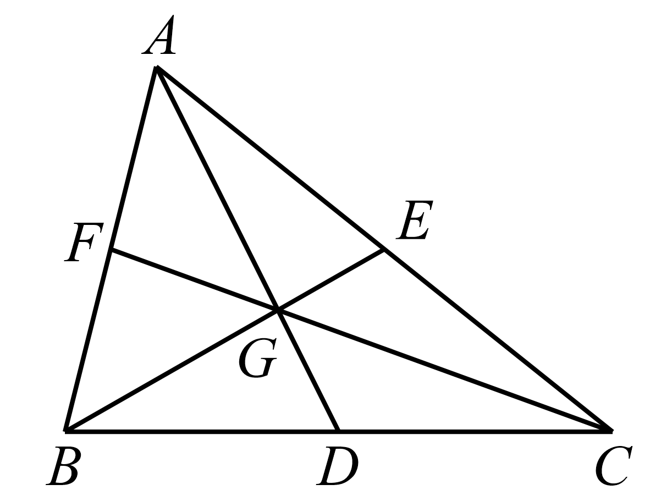对于选项A，$$\vec{AB}−\vec{BC}=\vec{AB}+\vec{CB}=2\vec{EB}≠\vec{AC}$$，即选项A错误；
对于选项B，点$$G$$为$$△ABC$$的重心，则$$\vec{AG}=\frac{2}{3}\vec{AD}=\frac{2}{3}×\frac{1}{2}(\vec{AB}+\vec{AC})=\frac{1}{3}(\vec{AB}+\vec{AC})$$，即选项B正确；
对于选项C，$$\vec{AF}+\vec{BD}+\vec{CE}=\frac{1}{2}(\vec{AB}+\vec{BC}+\vec{CA})=\vec{0}$$，即选项C正确；
对于选项D，$$\vec{GA}=−2\vec{GD}=−2×\frac{1}{2}(\vec{GB}+\vec{GC})$$，即$$\vec{GA}+\vec{GB}+\vec{GC}=\vec{0}$$，即选项D正确，
故选：BCD．
20．已知$$I$$为$$△ABC$$所在平面上的一点，且$$AB=c,AC=b,BC=a$$.若$$a\overset{⃑}{IA}+b\overset{⃑}{IB}+c\overset{⃑}{IC}=\vec{0}$$，则$$I$$是$$△ABC$$的（ ）
A．重心 B．内心 C．外心 D．垂心
【答案】B
【难度】0.65
【知识点】根据向量关系判断三角形的心、数量积的运算律
【分析】利用平面向量基本定理及向量数量积的运算可求得$$\overset{⃑}{IA}=−\frac{bc}{a+b+c}\left(\frac{\overset{⃑}{AB}}{\left|\overset{⃑}{AB}\right|}\text{+}\frac{\overset{⃑}{AC}}{\left|\overset{⃑}{AC}\right|}\right)$$，由此可得点I在$$∠BAC$$的平分线上，同理可得，点I在$$∠BCA$$的平分线上，由三角形内心的性质可得选项.
【详解】因为$$\overset{⃑}{IB}=\overset{⃑}{IA}+\overset{⃑}{AB},\overset{⃑}{IC}=\overset{⃑}{IA}+\overset{⃑}{AC}$$，所以
$$a\overset{⃑}{IA}+b\overset{⃑}{IB}+c\overset{⃑}{IC}=a\overset{⃑}{IA}+b\left(\overset{⃑}{IA}+\overset{⃑}{AB}\right)+c\left(\overset{⃑}{IA}+\overset{⃑}{AC}\right)$$ $$=\left(a\text{+}b\text{+}c\right)\overset{⃑}{IA}+b\overset{⃑}{AB}\text{+}c\overset{⃑}{AC}=\overset{⃑}{0}$$，
所以$$(a+b+c)\overset{⃑}{IA}=−(b⋅\overset{⃑}{AB}+c⋅\overset{⃑}{AC})$$，所以
$$\overset{⃑}{IA}=\frac{−(b⋅\overset{⃑}{AB}+c⋅\overset{⃑}{AC})}{a+b+c}=−\left(\frac{b}{a+b+c}⋅\overset{⃑}{AB}\text{+}\frac{c}{a\text{+}b\text{+}c}\overset{⃑}{AC}\right)$$
$$=−\frac{1}{a+b+c}\left(b⋅\overset{⃑}{AB}\text{+}c⋅\overset{⃑}{AC}\right)$$
$$=−\frac{bc}{a+b+c}\left(\frac{\overset{⃑}{AB}}{c}\text{+}\frac{\overset{⃑}{AC}}{b}\right)$$
$$=−\frac{bc}{a+b+c}\left(\frac{\overset{⃑}{AB}}{\left|\overset{⃑}{AB}\right|}\text{+}\frac{\overset{⃑}{AC}}{\left|\overset{⃑}{AC}\right|}\right)$$，
所以$$\overset{⃑}{IA}$$在角A的平分线上，故点I在$$∠BAC$$的平分线上，
同理可得，点I在$$∠BCA$$的平分线上，故点I在$$△ABC$$的内心，
故选：B.
21．$$O$$是$$△ABC$$所在平面上一点，若$$\left(\overset{⃑}{OA}+\overset{⃑}{OB}\right)⋅\overset{⃑}{AB}=\left(\overset{⃑}{OB}+\overset{⃑}{OC}\right)⋅\overset{⃑}{BC}=\left(\overset{⃑}{OA}+\overset{⃑}{OC}\right)⋅\overset{⃑}{AC}=0$$，则$$O$$是$$△ABC$$的（ ）
A．重心 B．外心 C．内心 D．垂心
【答案】B
【难度】0.85
【知识点】已知数量积求模、向量减法的法则、根据向量关系判断三角形的心、数量积的运算律
【分析】根据给定等式，利用数量积运算律结合向量减法计算得$$|\overset{⃑}{OA}|=|\overset{⃑}{OB}|=|\overset{⃑}{OC}|$$判断作答.
【详解】由$$(\overset{⃑}{OA}+\overset{⃑}{OB})⋅\overset{⃑}{AB}=0$$得：$$(\overset{⃑}{OA}+\overset{⃑}{OB})⋅(\overset{⃑}{OB}−\overset{⃑}{OA})=0$$，即$${\overset{⃑}{OB}}^{2}−{\overset{⃑}{OA}}^{2}=0$$，则有$$|\overset{⃑}{OA}|=|\overset{⃑}{OB}|$$，
由$$\left(\overset{⃑}{OA}+\overset{⃑}{OC}\right)⋅\overset{⃑}{AC}=0$$，同理可得$$|\overset{⃑}{OA}|=|\overset{⃑}{OC}|$$，因此，$$|\overset{⃑}{OA}|=|\overset{⃑}{OB}|=|\overset{⃑}{OC}|$$，
所以$$O$$是$$△ABC$$的外心.
故选：B
22．在△$$ABC$$中，$$O$$是三角形内一点，如果满足$$\vec{AO}=μ\left(\frac{\vec{AB}}{\left|\vec{AB}\right|}+\frac{\vec{AC}}{\left|\vec{AC}\right|}\right)$$，$$μ>0$$，则点$$O$$的轨迹一定经过△$$ABC$$的（ ）
A．内心 B．外心 C．重心 D．垂心
【答案】A
【难度】0.85
【知识点】根据向量关系判断三角形的心
【分析】根据$$\frac{\vec{AB}}{\left|\vec{AB}\right|}+\frac{\vec{AC}}{\left|\vec{AC}\right|}$$的含义，结合数乘运算的几何意义，即可判断和选择.
【详解】$$\frac{\vec{AB}}{\left|\vec{AB}\right|}$$表示与$$\vec{AB}$$同向的单位向量，$$\frac{\vec{AC}}{\left|\vec{AC}\right|}$$表示与$$\vec{AC}$$同向的单位向量，
故$$\frac{\vec{AB}}{\left|\vec{AB}\right|}+\frac{\vec{AC}}{\left|\vec{AC}\right|}$$表示起点为$$A$$，终点在$$∠BAC$$的平分线上的向量，
又$$\vec{AO}=μ\left(\frac{\vec{AB}}{\left|\vec{AB}\right|}+\frac{\vec{AC}}{\left|\vec{AC}\right|}\right)$$，$$μ>0$$，$$\vec{AO}$$与$$\frac{\vec{AB}}{\left|\vec{AB}\right|}+\frac{\vec{AC}}{\left|\vec{AC}\right|}$$共起点，且为同向的向量，
则$$O$$点也在$$∠BAC$$的角平分线上，故点$$O$$的轨迹一定经过三角形$$ABC$$的内心.
故选：A.
23．已知$$O$$是平面上一定点，$$A$$、$$B$$、$$C$$是平面上不共线的三个点，动点$$P$$满足$$\overset{⃑}{OP}=\overset{⃑}{OA}+λ\left(\frac{\overset{⃑}{AB}}{\left|\overset{⃑}{AB}\right|cosB}+\frac{\overset{⃑}{AC}}{\left|\overset{⃑}{AC}\right|cosC}\right)$$，$$λ∈\left(0,+∞\right)$$，则动点$$P$$的轨迹一定通过$$△ABC$$的（ ）
A．重心 B．外心 C．内心 D．垂心
【答案】D
【难度】0.65
【知识点】根据向量关系判断三角形的心、数量积的运算律
【分析】计算$$\overset{⃑}{AP}⋅\overset{⃑}{BC}$$的值，可得出结论.
【详解】因为$$\overset{⃑}{AP}=λ\left(\frac{\overset{⃑}{AB}}{\left|\overset{⃑}{AB}\right|cosB}+\frac{\overset{⃑}{AC}}{\left|\overset{⃑}{AC}\right|cosC}\right)$$，
$$∴\overset{⃑}{AP}⋅\overset{⃑}{BC}=λ\left(\frac{\overset{⃑}{AB}⋅\overset{⃑}{BC}}{\left|\overset{⃑}{AB}\right|cosB}+\frac{\overset{⃑}{AC}⋅\overset{⃑}{BC}}{\left|\overset{⃑}{AC}\right|cosC}\right)=λ\left(−\frac{\left|\overset{⃑}{AB}\right|⋅\left|\overset{⃑}{BC}\right|cosB}{\left|\overset{⃑}{AB}\right|cosB}+\frac{\left|\overset{⃑}{AC}\right|⋅\left|\overset{⃑}{BC}\right|cosC}{\left|\overset{⃑}{AC}\right|cosC}\right)=0$$，
$$∴\overset{⃑}{AP}⊥\overset{⃑}{BC}$$，因此，点$$P$$的轨迹经过$$△ABC$$的垂心，
故选：D.
24．已知$$O$$是平面上的一定点，$$A，B，C$$是平面上不共线的三个点，动点$$P$$满足$$\overset{⃑}{OP}=\frac{\overset{⃑}{OB}+\overset{⃑}{OC}}{2}+λ\left(\frac{\overset{⃑}{AB}}{\left|\overset{⃑}{AB}\right|cosB}+\frac{\overset{⃑}{AC}}{\left|\overset{⃑}{AC}\right|cosC}\right)$$，$$λ∈(0，+∞)$$，则动点$$P$$的轨迹一定通过$$△ABC$$的（ ）
A．重心 B．外心 C．内心 D．垂心
【答案】B
【难度】0.85
【知识点】用向量证明线段垂直、根据向量关系判断三角形的心
【分析】设$$BC$$的中点为$$D$$，$$\overset{⃑}{DP}=λ\left(\frac{\overset{⃑}{AB}}{\left|\overset{⃑}{AB}\right|\text{cos}B}+\frac{\overset{⃑}{AC}}{\left|\overset{⃑}{AC}\right|\text{cos}C}\right)$$两端同时点乘$$\overset{⃑}{BC}$$，由$$\overset{⃑}{DP}⋅\overset{⃑}{BC}=0$$可得答案.
【详解】设$$BC$$的中点为$$D$$，
因为$$\overset{⃑}{OP}=\frac{\overset{⃑}{OB}+\overset{⃑}{OC}}{2}+λ\left(\frac{\overset{⃑}{AB}}{\left|\overset{⃑}{AB}\right|\text{cos}B}+\frac{\overset{⃑}{AC}}{\left|\overset{⃑}{AC}\right|\text{cos}C}\right)$$，
所以$$\overset{⃑}{OP}=\overset{⃑}{OD}+λ\left(\frac{\overset{⃑}{AB}}{\left|\overset{⃑}{AB}\right|\text{cos}B}+\frac{\overset{⃑}{AC}}{\left|\overset{⃑}{AC}\right|\text{cos}C}\right)$$，
即$$\overset{⃑}{DP}=λ\left(\frac{\overset{⃑}{AB}}{\left|\overset{⃑}{AB}\right|\text{cos}B}+\frac{\overset{⃑}{AC}}{\left|\overset{⃑}{AC}\right|\text{cos}C}\right)$$，两端同时点乘$$\overset{⃑}{BC}$$，
所以$$\overset{⃑}{DP}⋅\overset{⃑}{BC}=λ\left(\frac{\overset{⃑}{AB}⋅\overset{⃑}{BC}}{\left|\overset{⃑}{AB}\right|\text{cos}B}+\frac{\overset{⃑}{AC}⋅\overset{⃑}{BC}}{\left|\overset{⃑}{AC}\right|\text{cos}C}\right)$$
$$=λ\left(\frac{\left|\overset{⃑}{AB}\right|⋅\left|\overset{⃑}{BC}\right|\text{cos}\left(π−B\right)}{\left|\overset{⃑}{AB}\right|\text{cos}B}+\frac{\left|\overset{⃑}{AC}\right|⋅\left|\overset{⃑}{BC}\right|\text{cos}C}{\left|\overset{⃑}{AC}\right|\text{cos}C}\right)=λ\left(−\left|\overset{⃑}{BC}\right|+\left|\overset{⃑}{BC}\right|\right)=0$$，
所以$$DP⊥BC$$，
所以点$$P$$在$$BC$$的垂直平分线上，即$$P$$经过$$△ABC$$的外心.
故选：B.
25．已知$$M$$点在$$△ABC$$所在的平面内，满足$$\overset{⃑}{OM}=\overset{⃑}{OA}+λ(\frac{\overset{⃑}{AB}}{|\overset{⃑}{AB}|\text{sin}B}+\frac{\overset{⃑}{AC}}{|\overset{⃑}{AC}|\text{sin}C})(λ∈$$ $$R)$$，则动点$$M$$的轨迹一定通过$$△ABC$$的（ ）
A．内心 B．垂心 C．外心 D．重心
【答案】D
【难度】0.65
【知识点】向量减法的法则、三角形的心的向量表示、平行向量（共线向量）、向量加法的法则
【分析】由给定条件可得$$|\overset{⃑}{AB}|sinB=|\overset{⃑}{AC}|sinC$$，由$$\overset{⃑}{AB},\overset{⃑}{AC}$$表示出$$\overset{⃑}{AM}$$即可判断作答.
【详解】令$$△ABC$$边BC上的高为h，则有$$|\overset{⃑}{AB}|sinB=|\overset{⃑}{AC}|sinC=h$$，令边BC的中点为D，则$$\overset{⃑}{AB}+\overset{⃑}{AC}=2\overset{⃑}{AD}$$，
因此，$$\overset{⃑}{AM}=\overset{⃑}{OM}−\overset{⃑}{OA}=λ(\frac{\overset{⃑}{AB}}{h}+\frac{\overset{⃑}{AC}}{h})=\frac{λ}{h}(\overset{⃑}{AB}+\overset{⃑}{AC})=\frac{2λ}{h}\overset{⃑}{AD}$$，即$$\overset{⃑}{AM}//\overset{⃑}{AD}$$，
所以动点$$M$$的轨迹一定通过$$△ABC$$的重心.
故选：D
26．数学家欧拉在$$1765$$年提出定理：三角形的外心、重心、垂心依次位于同一条直线上，且重心到外心的距离是重心到垂心距离的一半，此直线被称为三角形的欧拉线，该定理则被称为欧拉线定理.设点$$O$$、$$G$$、$$H$$分别$$△ABC$$的外心、重心、垂心，且$$M$$为$$BC$$的中点，则（ ）
A．$$\overset{⃑}{GA}+\overset{⃑}{GB}+2\overset{⃑}{GC}=\overset{⃑}{0}$$ B．$$\overset{⃑}{AB}+\overset{⃑}{AC}=2\overset{⃑}{HM}−4\overset{⃑}{MO}$$
C．$$\overset{⃑}{AH}=2\overset{⃑}{OM}$$ D．$$\left|\overset{⃑}{OA}\right|=\left|\overset{⃑}{OB}\right|=\left|\overset{⃑}{OC}\right|$$
【答案】BCD
【难度】0.65
【知识点】向量的线性运算的几何应用、三角形的心的向量表示
【分析】利用重心的几何性质可判断A选项；由$$\overset{⃑}{GO}=\frac{1}{2}\overset{⃑}{HG}$$可得$$\overset{⃑}{HG}=\frac{2}{3}\overset{⃑}{HO}$$，利用平面向量的线性运算可得出$$\overset{⃑}{AB}+\overset{⃑}{AC}=2\overset{⃑}{AM}=6\overset{⃑}{GM}=6\left(\overset{⃑}{HM}−\overset{⃑}{HG}\right)$$，再结合$$\overset{⃑}{HO}=\overset{⃑}{HM}+\overset{⃑}{MO}$$可判断B选项；利用$$\overset{⃑}{AH}=\overset{⃑}{AG}+\overset{⃑}{GH}$$可判断C选项；利用三角形外心的定义可判断D选项.
【详解】对于A选项，因为$$G$$为$$△ABC$$的重心，则$$G∈AM$$且$$\overset{⃑}{AG}=2\overset{⃑}{GM}$$，
$$∵\overset{⃑}{GB}=\overset{⃑}{GM}+\overset{⃑}{MB}$$，$$\overset{⃑}{GC}=\overset{⃑}{GM}+\overset{⃑}{MC}=\overset{⃑}{GM}−\overset{⃑}{MB}$$，
所以，$$\overset{⃑}{GB}+\overset{⃑}{GC}=2\overset{⃑}{GM}=\overset{⃑}{AG}=−\overset{⃑}{GA}$$，故$$\overset{⃑}{GA}+\overset{⃑}{GB}+\overset{⃑}{GC}=\overset{⃑}{0}$$，A错；
对于B选项，由题意可知$$\overset{⃑}{GO}=\frac{1}{2}\overset{⃑}{HG}$$，$$\overset{⃑}{AG}=2\overset{⃑}{GM}$$，$$∴\overset{⃑}{AM}=3\overset{⃑}{GM}$$，
因为$$\overset{⃑}{GO}=\frac{1}{2}\overset{⃑}{HG}$$，则$$\overset{⃑}{HG}=\frac{2}{3}\overset{⃑}{HO}$$，
$$\overset{⃑}{AM}=\overset{⃑}{AB}+\overset{⃑}{BM}=\overset{⃑}{AB}+\frac{1}{2}\overset{⃑}{BC}=\overset{⃑}{AB}+\frac{1}{2}\left(\overset{⃑}{AC}−\overset{⃑}{AB}\right)=\frac{1}{2}\left(\overset{⃑}{AB}+\overset{⃑}{AC}\right)$$，
$$∴\overset{⃑}{AB}+\overset{⃑}{AC}=2\overset{⃑}{AM}=6\overset{⃑}{GM}=6\left(\overset{⃑}{HM}−\overset{⃑}{HG}\right)=6\left(\overset{⃑}{HM}−\frac{2}{3}\overset{⃑}{HO}\right)$$
$$=6\overset{⃑}{HM}−4\overset{⃑}{HO}=6\overset{⃑}{HM}−4\left(\overset{⃑}{HM}+\overset{⃑}{MO}\right)=2\overset{⃑}{HM}−4\overset{⃑}{MO}$$，B对；
对于C选项，$$\overset{⃑}{AH}=\overset{⃑}{AG}+\overset{⃑}{GH}=2\overset{⃑}{GM}−2\overset{⃑}{GO}=2\overset{⃑}{OM}$$，C对；
对于D选项，因为$$O$$为$$△ABC$$的外心，则$$\left|\overset{⃑}{OA}\right|=\left|\overset{⃑}{OB}\right|=\left|\overset{⃑}{OC}\right|$$，D对.
故选：BCD.
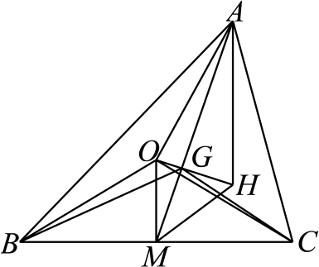
27．对于给定的$$△ABC$$，其外心为O，重心为G，垂心为H，内心为Q，则下列结论正确的是（ ）
A．$$\overset{⃑}{AC}⋅\overset{⃑}{AO}=\frac{1}{4}{\left|\overset{⃑}{AC}\right|}^{2}$$
B．$$\overset{⃑}{HA}⋅\overset{⃑}{HB}=\overset{⃑}{HA}⋅\overset{⃑}{HC}=\overset{⃑}{HB}⋅\overset{⃑}{HC}$$
C．$$\overset{⃑}{AG}+\overset{⃑}{BG}+\overset{⃑}{CG}=\vec{0}$$
D．若A、P、Q三点共线，则存在实数$$λ$$使$$\overset{⃑}{AP}=λ\left(\frac{\overset{⃑}{AB}}{\left|\overset{⃑}{AB}\right|}+\frac{\overset{⃑}{AC}}{\left|\overset{⃑}{AC}\right|}\right)$$
【答案】BCD
【难度】0.65
【知识点】向量加法法则的几何应用、平面向量共线定理的推论、三角形的心的向量表示、数量积的运算律
【分析】直接利用三角形的内心，外心，垂心，重心的相关关系，向量的线性运算的应用判断A、B、C、D的结论．
【详解】解：对于A：给定的$$△ABC$$，其外心为$$O$$，所以$$\overset{⃑}{AC}⋅\overset{⃑}{AO}=\overset{⃑}{AC}⋅(\overset{⃑}{AD}+\overset{⃑}{DO})=\frac{1}{2}{\overset{⃑}{AC}}^{2}+\overset{⃑}{AC}⋅\overset{⃑}{DO}=\frac{1}{2}{\overset{⃑}{AC}}^{2}$$，故A不正确；
对于B：因为$$H$$为给定的$$△ABC$$的垂心，故$$\overset{⃑}{AB}⋅\overset{⃑}{HC}=0,\overset{⃑}{AC}⋅\overset{⃑}{HB}=0,\overset{⃑}{BC}⋅\overset{⃑}{HA}=0$$，
即$$(\overset{⃑}{AH}+\overset{⃑}{HB})⋅\overset{⃑}{HC}=0,(\overset{⃑}{AH}+\overset{⃑}{HC})⋅\overset{⃑}{HB}=0,(\overset{⃑}{BH}+\overset{⃑}{HC})⋅\overset{⃑}{HA}=0$$,
解得：$$\overset{⃑}{HA}⋅\overset{⃑}{HC}=\overset{⃑}{HB}⋅\overset{⃑}{HC}=\overset{⃑}{HA}⋅\overset{⃑}{HB}$$,故B正确；
对于C：因为重心为G，则有$$\overset{⃑}{AG}=\frac{1}{3}\left(\overset{⃑}{AB}+\overset{⃑}{AC}\right),\overset{⃑}{BG}=\frac{1}{3}\left(\overset{⃑}{BA}+\overset{⃑}{BC}\right)$$，$$\overset{⃑}{CG}=\frac{1}{3}\left(\overset{⃑}{CA}+\overset{⃑}{CB}\right)$$，所以$$\overset{⃑}{AG}+\overset{⃑}{BG}+\overset{⃑}{CG}=\vec{0}$$，故C正确；
对于D：由于点$$P$$在$$∠A$$的平分线上，$$\frac{\overset{⃑}{AB}}{\left|\overset{⃑}{AB}\right|}和\frac{\overset{⃑}{AC}}{\left|\overset{⃑}{AC}\right|}$$为单位向量，所以$$\frac{\overset{⃑}{AB}}{|\overset{⃑}{AB}|}+\frac{\overset{⃑}{AC}}{|\overset{⃑}{AC}|}$$与$$∠A$$的平分线对应向量共线，所以存在实数$$λ$$使$$\overset{⃑}{AP}=λ(\frac{\overset{⃑}{AB}}{|\overset{⃑}{AB}|}+\frac{\overset{⃑}{AC}}{|\overset{⃑}{AC}|})$$，故D正确．
故选：BCD．
题型二 向量在物理中的应用举例
（1）向量在功、力问题中的应用
28．如图，一个力$$\overset{⃑}{F}$$作用于小车G，使小车G发生了40米的位移，$$\overset{⃑}{F}$$的大小为50N，且与小车的位移方向（$$\overset{⃑}{s}$$的方向）的夹角为$$60°$$，则力$$\overset{⃑}{F}$$做的功为（ ）
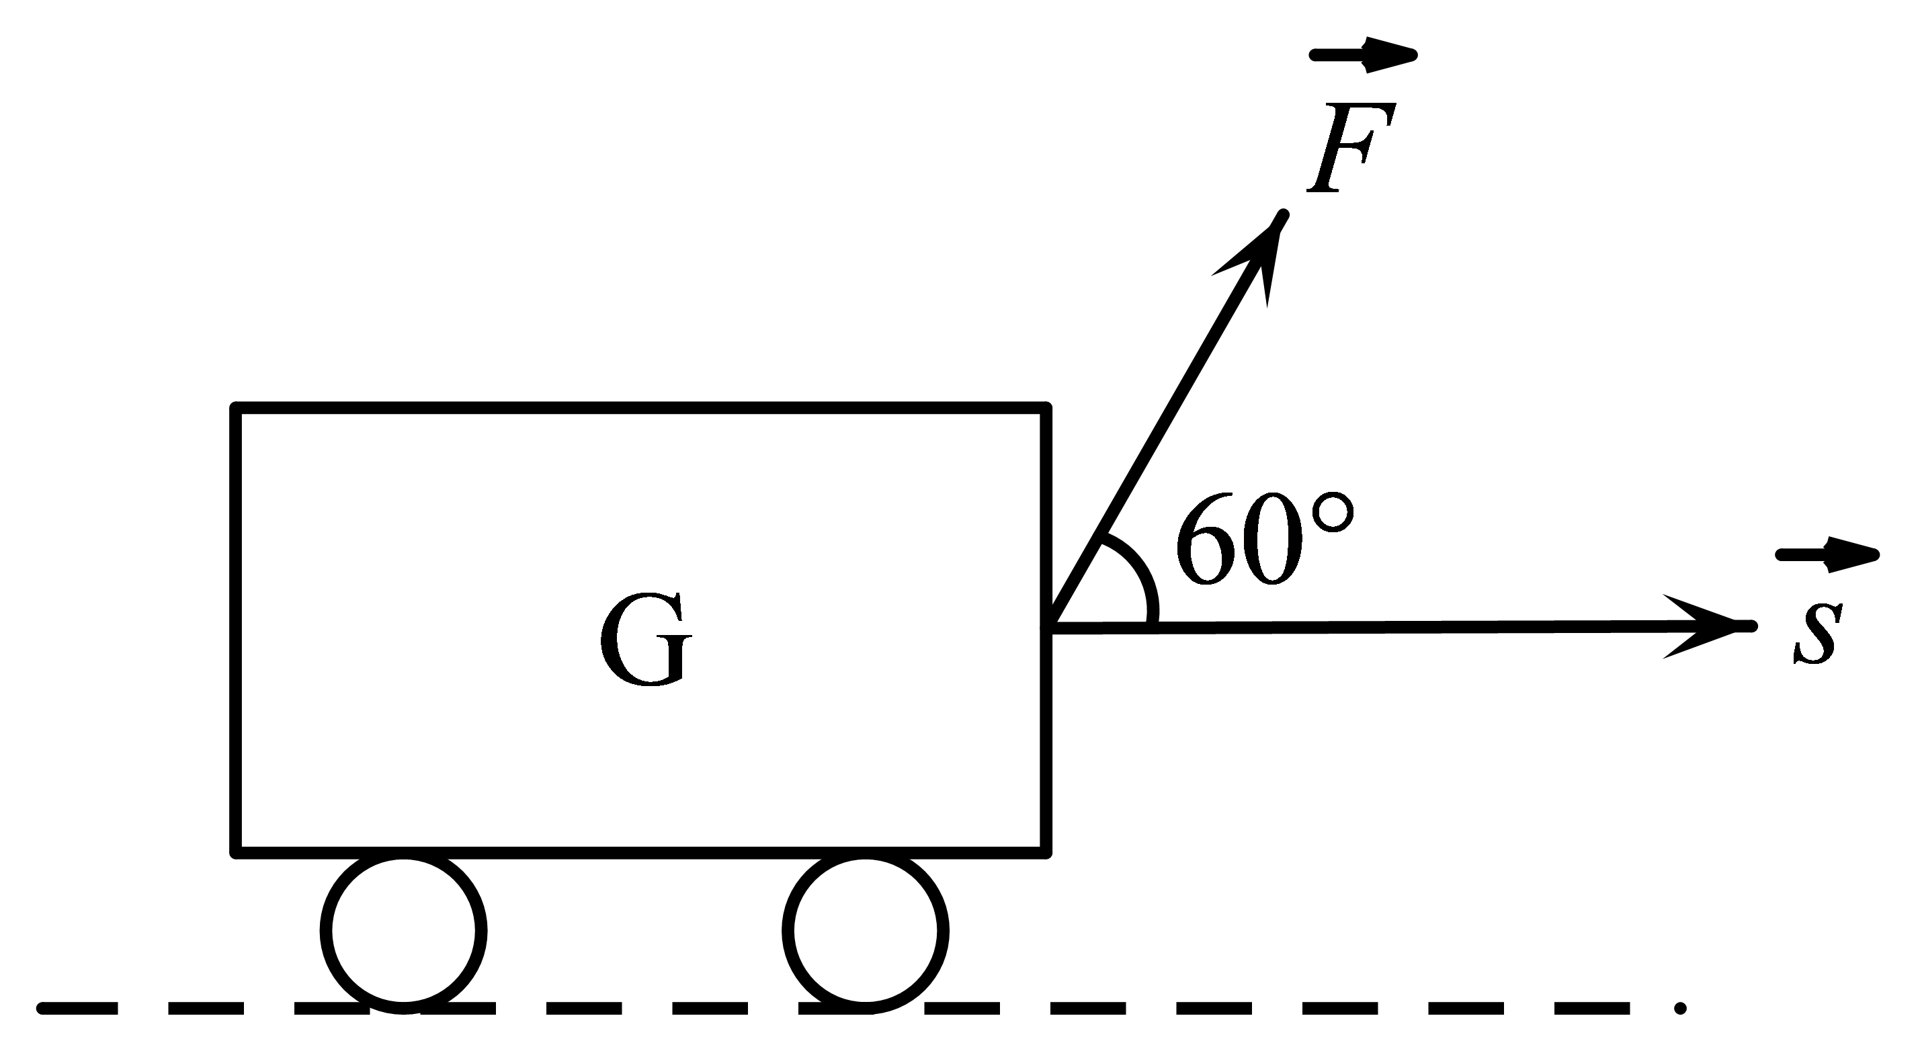
A．1000J B．$$1000\sqrt{3}\text{J}$$ C．2000J D．500J
【答案】A
【难度】0.85
【知识点】功、动量的计算
【分析】利用功的计算公式以及向量数量积定义，列式求解即可．
【详解】解：因为$$|\vec{F}|=50$$且$$\vec{F}$$与小车的位移方向的夹角为$$60°$$，
又力$$\vec{F}$$作用于小车$$G$$，使小车$$G$$发生了40米的位移，
则力$$\vec{F}$$做的功为$$W=\vec{F}⋅\vec{s}=|\vec{F}||\vec{s}|cos60°=50×40×\frac{1}{2}=1000\text{J}$$．
故选：A．
29．已知力$$F$$与水平方向的夹角为$$30°$$（斜向上），大小为$$50\text{N}$$，一个质量为$$8\text{kg}$$的木块受力$$F$$的作用在动摩擦因数$$μ=0.02$$的水平平面上运动了$$20\text{m}$$，则力$$F$$和摩擦力$$f$$所做的功分别为（ ）（$$g=10{\text{m/s}}^{2}$$）
A．$$500\sqrt{3}\text{J}$$，$$−22\text{J}$$ B．$$500\sqrt{3}\text{J}$$，$$22\text{J}$$ C．$$500\text{J}$$，$$10\sqrt{3}\text{J}$$ D．$$500\text{J}$$，$$−10\sqrt{3}\text{J}$$
【答案】A
【难度】0.85
【知识点】功、动量的计算、力的合成
【分析】结合物理知识，求解力$$F$$在水平方向及竖直方向的分量，进而得出摩擦力，利用做功公式即可求解.
【详解】解：由题可知，以木块运动的方向为正方向，
则力$$F$$在水平方向的分量为：$$F_{1}=Fcos30°=25\sqrt{3}\text{N}$$，在竖直方向的分量为：$$F_{N}=Fsin30°=25\text{N}$$，
则摩擦力为：$$f=−μ(mg−F_{N})=−1.1\text{N}$$，
则力$$F$$做功为$$W_{F}=F_{1}⋅s=500\sqrt{3}\text{J}$$,摩擦力做功$$W_{f}=f⋅s=−1.1×20=−22\text{J}$$.
故选：A.
30．加强体育锻炼是青少年生活学习中非常重要的组成部分.某学生做引体向上运动，处于如图所示的平衡状态时，若两只胳膊的夹角为$$60°$$，每只胳膊的拉力大小均为$$200\sqrt{3}\text{N}$$，则该学生的体重（单位：$$\text{kg}$$）约为（参考数据：取重力加速度大小为$$\text{g}＝10{\text{m/s}}^{\text{2}}$$）（ ）
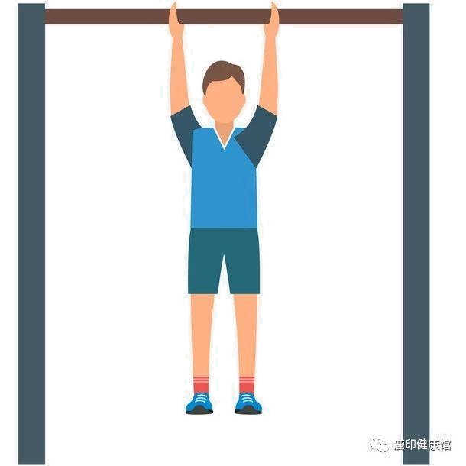
A．$$60\sqrt{3}$$ B．61 C．75 D．60
【答案】D
【难度】0.85
【知识点】力的合成
【分析】用向量$$\overset{⃑}{OA},\overset{⃑}{OB}$$表示两只胳膊的拉力的大小和方向，它们的合力与体重相等，求出$$\left|\overset{⃑}{OA}+\overset{⃑}{OB}\right|$$，再化为千克即可得．
【详解】如图，$$\left|\overset{⃑}{OA}\right|=\left|\overset{⃑}{OB}\right|=200\sqrt{3}$$，$$∠AOB=60°$$，
作平行四边形$$OACB$$，则$$OACB$$是菱形，$$\overset{⃑}{OC}=\overset{⃑}{OA}+\overset{⃑}{OB}$$，
$$\left|\overset{⃑}{OC}\right|=2\left|\overset{⃑}{OA}\right|sin60°=600$$，
所以$$\left|\overset{⃑}{G}\right|=\left|\overset{⃑}{OC}\right|=600$$，
因此该学生体重为$$\frac{600}{g}=\frac{600}{10}=60$$（kg）.
故选：D．
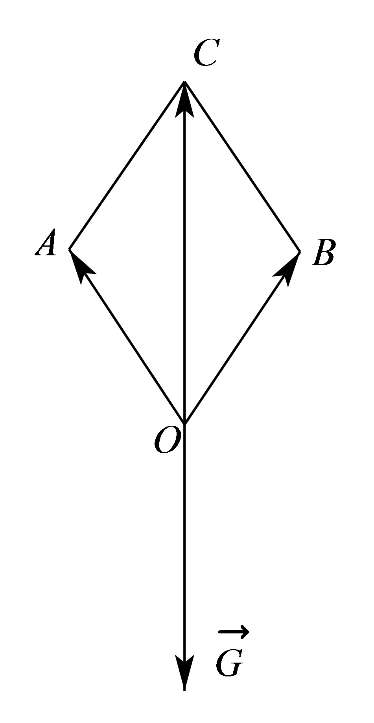
31．如图，在重$$100N$$的物体上有两根绳子，绳子与铅垂线的夹角分别为30°，60°，物体平衡时，两根绳子拉力的大小分别为（ ）
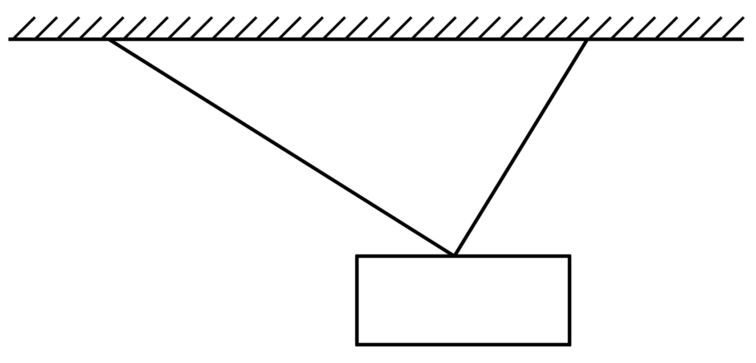
A．$$50\sqrt{3}N$$，$$50\sqrt{3}N$$ B．$$50N$$，$$100N$$
C．$$50\sqrt{3}N$$，$$50N$$ D．$$100N$$，$$50\sqrt{3}N$$
【答案】C
【难度】0.65
【知识点】力的合成
【分析】设两根绳子的拉力分别为$$\overset{⃑}{OA}$$，$$\overset{⃑}{OB}$$，作$$▱OACB$$，根据题意得到其为矩形求解.
【详解】解：如图所示：
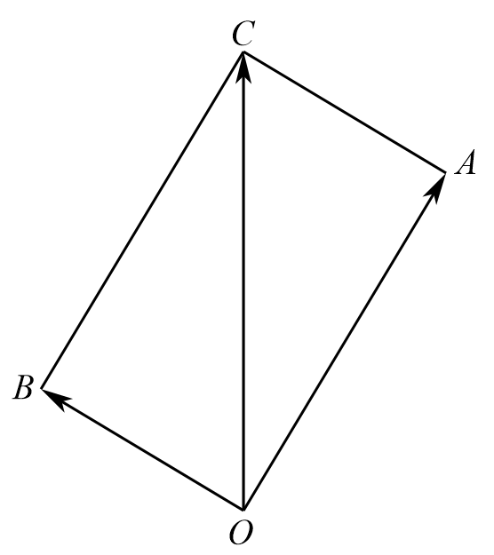
设两根绳子的拉力分别为$$\overset{⃑}{OA}$$，$$\overset{⃑}{OB}$$.
作$$▱OACB$$，使$$∠AOC=30°$$，$$∠BOC=60°$$.
在$$▱OACB$$中，$$∠ACO=∠BOC=60°$$，
所以$$∠OAC=90°$$，
所以$$\left|\overset{⃑}{OA}\right|=\left|\overset{⃑}{OC}\right|⋅cos30°=50\sqrt{3}\text{N}$$，$$\left|\overset{⃑}{AC}\right|=\left|\overset{⃑}{OC}\right|sin30°=50\text{N}$$，
所以$$\left|\overset{⃑}{OB}\right|=\left|\overset{⃑}{AC}\right|=50\text{N}$$，
故两根绳子拉力的大小分别为$$50\sqrt{3}\text{N}$$，$$50\text{N}$$.
故选：C.
（2）向量在速度问题中的应用
32．在水流速度为$$10km/h$$的河中，要使船以$$10\sqrt{3}km/h$$的速度与河岸成直角横渡，则船行驶速度的大小为______$${km}/h$$，与水流方向所成的角为______．
【答案】 20 $${120}^{∘}$$
【难度】0.85
【知识点】速度、位移的合成
【分析】$$\vec{OA}$$表示水流方向，$$\vec{OB}$$表示垂直于对岸横渡的方向，$$\vec{OC}$$表示船实际航行的方向，则$$\vec{OB}=\vec{OC}+\vec{OA}$$，由$$|\vec{BC}|=|\vec{OA}|$$可得答案.
【详解】如图，$$\vec{OA}$$表示水流方向，$$\vec{OB}$$表示垂直于对岸横渡的方向，$$\vec{OC}$$表示船实际航行的方向，则$$\vec{OB}=\vec{OC}+\vec{OA}$$，由题意知$$|\vec{BC}|=|\vec{OA}|=10$$，$$|\vec{OB}|=10\sqrt{3}$$，所以$$|\vec{OC}|=20$$，且$$∠AOC=120°$$．所以船行驶速度的大小为$$20\text{km/h}$$，与水流方向所成的角为$${120}^{∘}$$．
故答案为：①20②$${120}^{∘}$$．
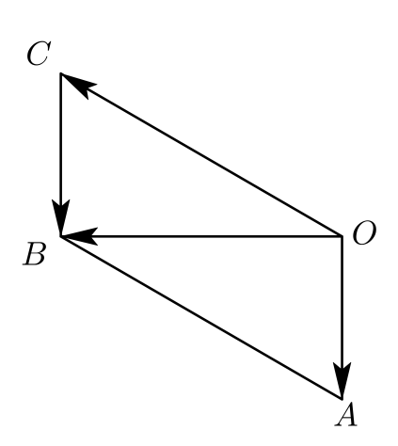
33．长江流域内某段南北两岸平行，如图，一艘游船从南岸码头A出发航行到北岸.已知游船在静水中的航行速度$$\overset{⃑}{v_{1}}$$的大小为$$\left|\overset{⃑}{v_{1}}\right|=10km/h$$，水流的速度$$\overset{⃑}{v_{2}}$$的大小为$$\left|\overset{⃑}{v_{2}}\right|=4km/h$$，设$$\overset{⃑}{v_{1}}$$和$$\overset{⃑}{v_{2}}$$所成的角为$$θ\left(0<θ<π\right)$$，若游船要从A航行到正北方向上位于北岸的码头B处，则$$cosθ=$$（ ）
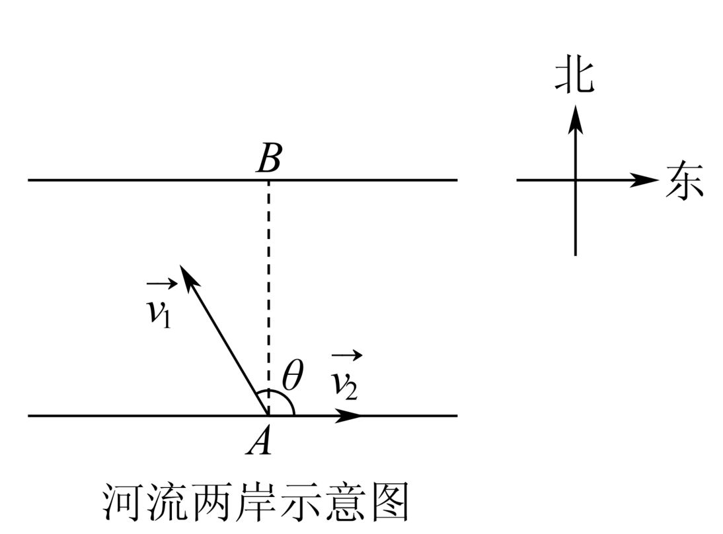
A．$$−\frac{\sqrt{21}}{5}$$ B．$$−\frac{2}{5}$$ C．$$−\frac{3}{5}$$ D．$$−\frac{4}{5}$$
【答案】B
【难度】0.85
【知识点】已知模求参数、速度、位移的合成、向量夹角的计算、垂直关系的向量表示
【分析】结合图形，利用平面向量的线性运算、数量积公式、模长公式以及两向量垂直的充要条件求解.
【详解】由题意知$$\left(\overset{⃑}{v_{1}}+\overset{⃑}{v_{2}}\right)⋅\overset{⃑}{v_{2}}=0$$，
则$$\overset{⃑}{v_{1}}⋅\overset{⃑}{v_{2}}+{\overset{⃑}{v_{2}}}^{2}=\left|\overset{⃑}{v_{1}}\right|\left|\overset{⃑}{v_{2}}\right|cosθ+{\overset{⃑}{v_{2}}}^{2}=0$$，
因为$$\left|\overset{⃑}{v_{1}}\right|=10$$，$$\left|\overset{⃑}{v_{2}}\right|=4$$，
即$$10×4cosθ+4^{2}=0$$，
所以$$cosθ=−\frac{2}{5}$$.故A，C，D错误.
故选：B.
34．一条东西方向的河流两岸平行，河宽$$250\sqrt{3}\text{m}$$，河水的速度为向东2$$\text{km/h}$$.一艘小货船准备从河南岸的码头A处出发，航行到位于河对岸B（AB与河的方向垂直）的正西方向并且与B相距250$$\text{m}$$的码头C处卸货.若流水的速度与小货船航行的速度的合速度的大小为6$$\text{km/h}$$，则当小货船的航程最短时，小货船航行的速度大小是___________$$\text{km/h}$$.
【答案】$$2\sqrt{13}$$
【难度】0.85
【知识点】速度、位移的合成
【分析】由已知条件求解直角三角形，根据向量的平行四边形法则，结合向量的模长公式，即可求解小货船航行速度的大小.
【详解】由题意，当小货船的航程最短时，航线路线为线段$$AC$$，
设小货船航行速度为$$\overset{⃑}{v}$$，水流的速度为$$\overset{⃑}{v_{1}}$$，水流的速度与小货船航行的速度的合速度为$$\overset{⃑}{v_{2}}$$，作出示意图如下：
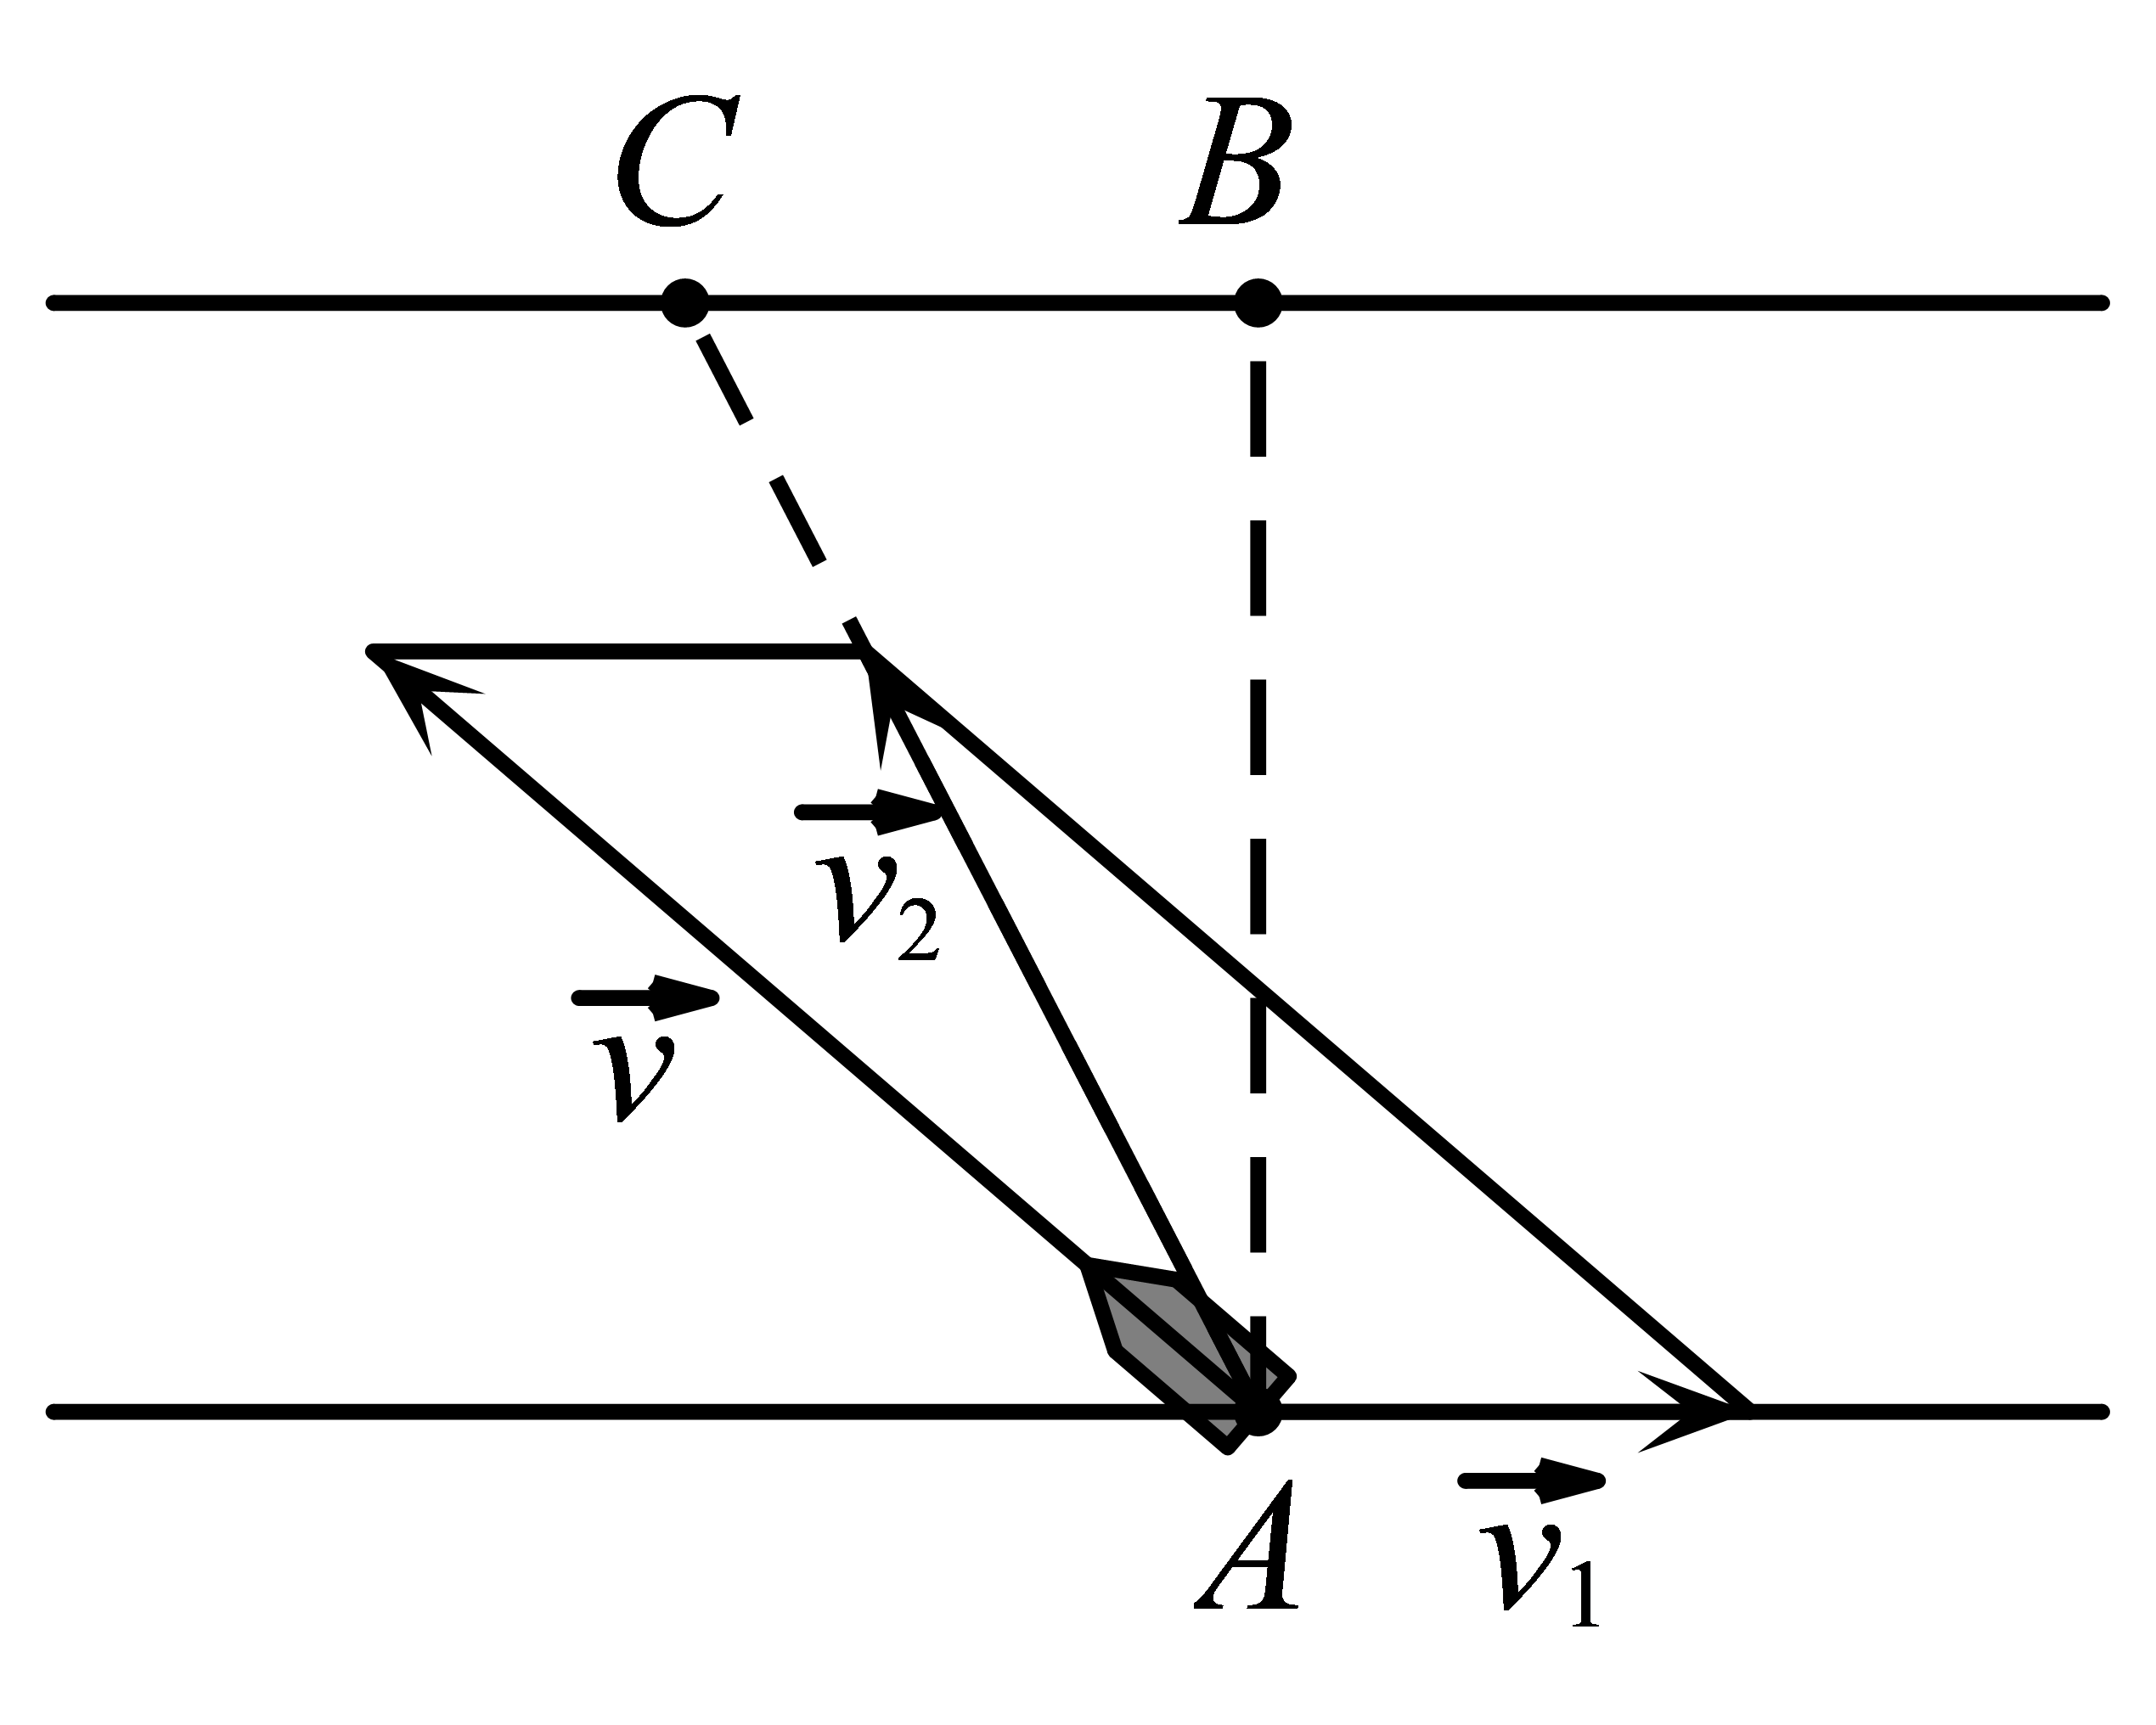因为一条东西方向的河流两岸平行，河宽$$250\sqrt{3}\text{m}$$，河水的速度为向正东$$2\text{km/h}$$，
$$AB=250\sqrt{3}m,BC=250m$$，在$$\text{Rt}△ABC$$中，有$$tan∠BCA=\frac{AB}{BC}=\frac{250\sqrt{3}}{250}=\sqrt{3}$$，
所以$$∠BCA=\frac{\text{π}}{\text{3}},∠BAC=\frac{\text{π}}{\text{6}},〈{\vec{v}}_{1},{\vec{v}}_{2}〉=\frac{\text{π}}{\text{2}}\text{+}\frac{\text{π}}{\text{6}}\text{=}\frac{\text{2π}}{\text{3}}$$，
所以$$\vec{v}={\vec{v}}_{2}−{\vec{v}}_{1}$$，
所以$$|\vec{v}|=\sqrt{{({\vec{v}}_{2}−{\vec{v}}_{1})}^{2}}=\sqrt{|{\vec{v}}_{2}|^{2}+|{\vec{v}}_{1}|^{2}−2{\vec{v}}_{1}⋅{\vec{v}}_{2}}=\sqrt{6^{2}+2^{2}−2×6×2cos\frac{\text{2π}}{\text{3}}}=2\sqrt{13}$$，
所以小货船航行速度的大小为$$2\sqrt{13}\text{km/h}$$．
故答案为：$$2\sqrt{13}$$
35．在某海滨城市O附近海面有一台风，据监测，当前台风中心位于城市O（如图所示）的东偏南θ,cos θ＝$$\frac{\sqrt{2}}{10}$$，θ∈（0°，90°）方向300 km的海面P处，并以20 km/h的速度向西偏北45°方向移动．台风侵袭的范围为圆形区域，当前半径为60 km，并以10 km/h的速度不断增大．问几小时后该城市开始受到台风的侵袭？注：cos（θ－45°）＝$$\frac{4}{5}$$
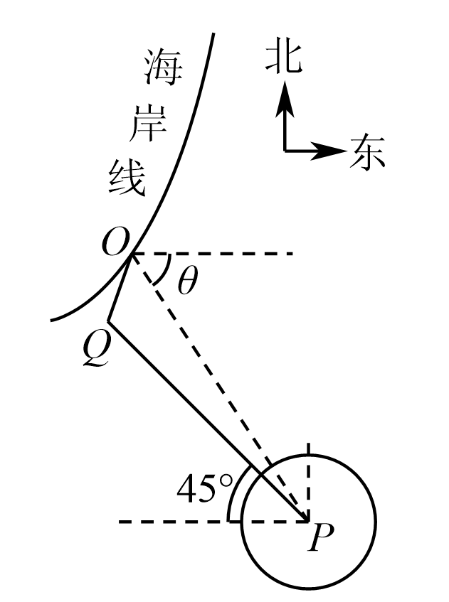
【答案】12 h后该城市开始受到台风的侵袭．
【难度】0.65
【知识点】用向量解决线段的长度问题、向量加法法则的几何应用、速度、位移的合成、数量积的运算律
【分析】确定$$∠OPQ\text{＝}θ\text{－}45°$$，利用向量的加法运算求得$$\overset{⃑}{OQ}=\overset{⃑}{OP}+\overset{⃑}{PQ}$$，根据题意将$$\overset{⃑}{OQ}=\overset{⃑}{OP}+\overset{⃑}{PQ}$$两边平方，由此列出不等关系，求得答案.
【详解】设t h后，台风中心移动到Q处，此时城市开始受到台风的侵袭，$$∠OPQ\text{＝}θ\text{－}45°$$ ,
∵$$\overset{⃑}{OQ}=\overset{⃑}{OP}+\overset{⃑}{PQ}$$ ，
∴$${\overset{⃑}{OQ}}^{2}={(\overset{⃑}{OP}+\overset{⃑}{PQ})}^{2}={\overset{⃑}{OP}}^{2}+{\overset{⃑}{PQ}}^{2}+2\overset{⃑}{OP}⋅\overset{⃑}{PQ}$$,
即$${\overset{⃑}{OQ}}^{2}={300}^{2}+{(20t)}^{2}−2×300×20t×\frac{4}{5}=100\text{（}4t^{2}\text{－}96t\text{＋}900\text{）}$$，
依题意得$${\overset{⃑}{OQ}}^{2}≤\text{（}60\text{＋}10t{\text{）}}^{2}$$，解得$$12≤t≤24$$ ，
从而12 h后该城市开始受到台风的侵袭．

